

毕 业 设 计（论 文）

题 目：基于Spring Boot的美食食谱分享系统
（英文）：Based on Spring Boot's food recipe sharing
system

院 别： 计算机科学学院
专 业： 计算机科学与技术（师范）
姓 名： 罗馨儿
学 号： 2021036143211
指导教师： 柏柯嘉
日 期： 2025年5月
广东技术师范大学学位论文写作声明和使用授权说明

学位论文写作声明

本人郑重声明：所呈交的学位论文，是本人在导师的指导下，独立进行研究工作所取得的成果。除文中已经注明引用的内容外，本论文不含任何其他个人或集体已经发表或撰写过的作品或成果。对本文的研究做出重要贡献的个人和集体，均已在文中以明确方式标明。本声明的法律结果由本人承担。

论文作者签名：  日期：2025年5月23日

学位论文使用授权说明

本人完全了解广东技术师范大学关于收集、保存、使用学位论文的规定，即：按照学校要求提交学位论文的印刷本和电子版本；学校有权保存学位论文的印刷本和电子版，并提供目录检索与阅览服务；学校可以采用影印、缩印、数字化或其它复制手段保存论文；在不以赢利为目的的前提下，学校可以将学位论文编入有关数据库,提供网上服务。（保密论文在解密后遵守此规定）

论文作者签名：  导师签名： 
日期：2025年5月23日
基于Spring Boot的美食食谱分享系统
摘要
现代社会，快节奏生活成为主流，人们忙碌奔波，快餐文化为满足快速用餐需求应运而生。它凭借方便携带、出餐迅速的特点遍布各处，人们能轻松购买快餐节省时间。
但长期依赖快餐引发肥胖症、糖尿病等健康问题，让人们意识到饮食健康的重要性。如今，大家对健康营养又方便的餐食需求强烈，渴望获取营养均衡的食物保障健康。互联网技术的飞速发展，为饮食领域带来新机遇。开发一款美食食谱分享系统至关重要。通过手机或电脑，用户能在系统中获取各类菜品详细制作信息，在家就能制作美味健康的餐食，享受烹饪乐趣，追求健康饮食，提升生活品质。
本文简述了基于Spring Boot的美食食谱分享系统的设计与实现。通过对系统开发相关理论技术例如Spring Boot框架、Mybatis框架等技术的研究，对系统进行了详细需求分析和可行性分析。通过需求分析确定了系统内食谱所应收录的大致范围以及为了让用户更好地适应系统的使用，网页设计的布局和跳转等具体实现。通过可行性分析确了本系统所使用的技术可行性以及市场开发的可行性。通过分析与学习确认了系统的基本框架以及基本功能。
本文对系统内各功能模块的设计与实现细节进行了全面阐释，同时深入介绍了系统开发与测试的流程及最终成果。从各个模块的测试情况来看，本系统的各项功能均能按照设计预期稳定运行。在严格的测试过程中，未发现任何严重影响系统使用的缺陷，这充分证明了该系统完全能够满足用户正常使用此应用的基础需求。
关键词：美食食谱分享系统；Spring Boot；Mybatis；MySQL
Food Recipe Sharing System Based on Spring Boot
ABSTRACT
In modern society, fast-paced living has become the norm, with people constantly on the move. The fast-food culture has emerged to meet the demand for quick meals, characterized by convenience and rapid service, spreading widely and allowing people to save time easily. However, long-term reliance on fast food has led to health issues such as obesity and diabetes, prompting people to recognize the importance of dietary health. Today, there is a strong demand for meals that are both nutritious and convenient, with individuals seeking balanced diets to safeguard their well-being.The speedy improvement of internet technology has introduced new openings to the food industry.Developing a recipe-sharing platform is crucial. Through mobile devices or computers, users can access detailed cooking instructions for various dishes, enabling them to prepare healthy, delicious meals at home, enjoy the fun of cooking, pursue healthier diets, and enhance their quality of life.
The following paper describes the planning and construction of a food recipe-sharing solution that relies on Spring Boot for its functionality.By studying relevant theories and technologies such as the Spring Boot framework, Mybatis framework, and MySQL database, the system underwent detailed requirements and feasibility analyses. The requirements analysis defined the scope of recipes to be included and optimized webpage layouts and navigation for user-friendliness. Feasibility analysis confirmed the technical viability of the system and its market potential. Through systematic exploration, the basic framework and core functionalities of the system were established.
This paper comprehensively explains the design and implementation details of each functional module, along with the development and testing processes. Testing results demonstrate that all system functions operate stably as designed. Rigorous testing revealed no
critical defects, proving that the system fully meets users’ fundamental needs for practical application. The project not only provides a practical case for integrating modern dietary culture with technological innovation but also offers insights for the development and optimization of similar platforms, highlighting its practical value and potential for widespread adoption.
Key Words ：Food Recipe Sharing System；Spring Boot；Mybatis；MySQL

目录
1 绪论 1
1.1 项目背景 1
1.2 国内外研究现状 2
1.2.1 国内研究现状 2
1.2.2 国外研究现状 2
1.3 整体结构 3
2 相关理论及技术综述 4
2.1 整体框架 4
2.1.1 Spring Boot 框架 4
2.1.2 Mybatis框架介绍 5
2.1.3 B/S结构 6
2.1.4 MySQL数据库 7
2.2 本章小结 8
3 系统分析 9
3.1需求分析 9
3.1.1系统需求的调研结果 9
3.1.2非功能性需求分析 10
3.1.3功能性需求分析 10
3.2系统可行性分析 12
3.2.1技术可行性分析 12
3.2.2市场可行性分析 13
3.3本章小结 13
4 系统功能设计与实现 14
4.1系统概述 14
4.2系统模块设计导图展示 14
4.3系统模块设计 15
4.3.1 用户模块 15
4.3.2管理员模块 16
4.4数据库设计 18
4.4.1 材料信息表 18
4.4.2 轮播图表 19
4.4.3食谱分类表 19
4.4.4 公告信息表 19
4.4.5 美食论坛帖子信息表 19
4.4.6 食谱信息表 20
4.4.7 收藏信息表 20
4.4.8 用户身份验证表 21
4.4.9 管理员表 21
4.4.10 一周健康食谱表 21
4.4.11 用户表 22
4.4.12 用户评论表 22
4.5本章小结 22
5 详细设计与实现结果 23
5.1用户使用模块 23
5.1.1登录注册 23
5.1.2首页模块 24
5.1.3食谱信息模块 26
5.1.4一周健康食谱安排 28
5.1.5材料信息 30
5.1.6美食论坛 31
5.1.7公告信息 32
5.1.8个人中心 33
5.1.9后台管理 35
5.2管理员使用模块 36
5.2.1个人中心 36
5.2.2用户管理 37
5.2.3食谱分类 38
5.2.4食谱信息 40
5.2.5食谱评论 40
5.2.6一周食谱健康管理安排 42
5.2.7材料信息 43
5.2.8美食论坛 44
5.2.9系统管理 45
5.3本章小结 46
6 系统测试 47
6.1测试目的 47
6.2测试内容 47
6.3功能测试 47
6.3.1登录注册模块测试 47
6.3.2用户评论功能模块测试 48
6.3.3食谱收藏功能模块测试 48
6.3.4美食论坛发表功能模块测试 49
6.3.5管理员个人信息修改模块测试 49
6.3.6食谱信息管理模块测试 49
6.3.7食谱分类管理模块测试 50
6.3.8食谱评论管理模块测试 50
6.3.9一周食谱健康安排管理模块测试 51
6.3.10材料信息管理模块测试 51
6.3.11系统管理模块测试 51
6.4本章小结 52
7 总结与展望 53
7.1总结 53
7.2展望 53
参考文献 55
致谢 56

1 绪论
中国饮食文化源远流长，博大精深，从古代钟鸣鼎食的宫廷盛宴到现代快捷、便利的快餐文化，中国饮食文化在不断发展变化。特别是近代以来，随着西方文化的传入与国内经济社会的快速发展，中国饮食文化更是经历了前所未有的变革，饮食观念、饮食行为与食品工业均发生了显著变化^{[1]}。对全球饮食习惯的研究表明，地方饮食常与全球经济力量产生冲突。以太平洋社区为例，当地曾以鱼类、芋头与本土水果为主食，如今货架上却堆满进口大米、罐头肉与含糖零食。尽管一些家庭努力保留传统烹饪，廉价加工食品仍占据上风。健康影响显而易见——糖尿病与心脏病发病率激增。这些变化渗透至日常生活，从家庭餐食到节庆饮食均受影响^{[2]}。如何在线上便捷地获取食谱、学习并烹饪有营养的食物，成为了广大食客普遍而迫切的需求。
综上，开发一个与计算机技术相结合并且可以分享来自各个地区的美食食谱分享系统是当前切实的需求。以下是围绕这一系统的研究背景和现状阐述。

1.1 项目背景
在美食分享系统刚刚发展时，主要是针对许多充裕时间且对烹饪菜品有很强的需求的诸如家庭主妇或者老人的人。随着生活节奏的加快以及生活压力的加大，越来越多人也选择了在家里烹饪美食，以此作为放松心情，提高生活质量的一种方式。现如今美食食谱分享系统所瞄准的人群不止只有老年人和家庭主妇，还有在外打工的年轻人。许多人在烹饪美食时的首要步骤是寻找一个合适的食谱对照学习烹饪，而传统的食谱来源如书本、杂志或者电视美食频道，不仅更新周期长获取方式花费时间精力，且不能随时随地地为人们提供便利食谱分享系统做使用的人群越来越年轻化，适用范围也越来越广。
依据CNNIC发布的数据显示，中国人的互联网普及率在这几年间持续增长。到2024年6月时中国网民的规模接近11亿人，比2023年年底增长了742万人，互联网普及率已经达到了78%。所以几乎家家户户都有电子设备且可以通过电子设备入网查看所想要查的食谱。随着中国互联网普及率的升高以及移动互联网技术的迅速发展，为人们提供了越来越便捷、高效的获取信息的方式。在这样的背景下，美食食谱分享系统应运而生，本系统利用现代的信息技术，将大量的美食食谱资源进行整合、分类和优化，为用户提供便捷的食谱推荐和搜索功能。用户只需通过电脑网页端或者手机，就能轻轻松松查找到符合自己需求的食谱，极大地提高了烹饪的效率和乐趣。

1.2 国内外研究现状

1.2.1 国内研究现状
在中国，美食文化源远流长。早在《孟子•告子上》中就有记载：“食，色，性也。”中国人对美食的追求是十分极致的。从古代开始，国人就用食谱来记录美食。文人墨客会用诗词抒发自己对美食的喜爱，且有专门的人会把各个美食的配方收集记录起来形成食谱。随着互联网技术的快速普及，菜谱网站、APP、小程序行业迅速崛起。从最初的功能定位是家庭主妇、老年人等时间充裕并且对美食有浓厚兴趣的人群开发的方便实用工具，进化为针对年轻人对菜肴创新性、赶潮流、与时俱进等需求的包括食谱分享、社区讨论的多功能平台，美食食谱分享系统经历了从单一的查询食谱的工具向综合生活分享平台的转型。国内菜谱APP的行业现状有以下两点：1、市场还没有形成一枝独秀的局面, 多方并驾齐驱, 发展比较好的几家有下厨房、豆果美食、好豆食谱这几家, 营销数据相差不大。2、质量参差不齐, 同质化严重, 行业跟风现象严重, 竞争不规范, 多家App出现花钱雇佣枪手充当UGC食谱的现象, 这样在短时间内会对竞争对手造成很大的打击^{[3]}。
至今，在国内各食谱分享APP和网站上除烹饪教学这种基本功能外，还包括美食成果心得分享社区，美食食谱迅速检索搜索和烹饪材料、用具销售等多个板块以期为用户提供全方位的美食烹饪体验和方便。现如今国内知名食谱分享应用，下厨房APP、豆果美食APP等产品通过增加社区板块，使用户能够分享自己的烹饪经验、成果图片和交流美食心得，从而增加了用户的活跃度。

1.2.2 国外研究现状
国外的美食食谱分享系统也融合了社交媒体、电子商务等领域，为用户提供了便捷的一站式的美食体验。网民不仅可以在分享系统中获取食谱信息、学习烹饪技巧，还可以根据贴主所推荐或自己在商城上直接购买所需要的食材和厨房用具，更好地实现了从学习烹饪到亲身烹饪的无缝衔接。在国外Allrecipes、tasty、Yummly是比较有代表性的三家美食食谱推荐平台。其中Allrecipes使用UGC技术，网站上的内容依赖用户上传，且通过搜索引擎的方式吸引大量用户，且根据用户的点击率和爱好为用户推荐食谱受到广泛欢迎。但也有着内容依赖用户上传无法保证所有食谱都准确的缺点。而tasty专注于短视频传播的方式与世界主流社交平台如Facebook、TikTok、Instagram深度合作，使得食谱更易传播，符合年轻人的习惯。Yummly则使用AI推荐引擎，基于不同地区的用户口味、饮食限制和烹饪历史提供个性化推荐。且可以自动生成购物清单为人们购买食材提供便利，但其高级功能例如不看广告则需要付费才能享受。

1.3 整体结构
本论文的整体结构如下所示。
第一章：绪论。在本章内刨析了开发本系统的项目背景基本及国内外对于食谱分享系统的研究现状以及相关的软件的开发。
第二章：相关理论及技术综述。在本章内对本系统所使用的技术如Spring Boot框架、MySQL数据库、Mybatis等的相关特点以及优势做了介绍。
第三章：系统分析。在本章内对本系统的需求进行了功能性分析和非功能性分析且对系统的技术可行性和市场可行性都进行了分析。
第四章：系统功能设计于实现。在本章内对本系统进行了概述，并且展示了本系统的设计导图、功能设计和数据库设计。
第五章：详细设计于实现结果。在本章内展示了各个模块在实操中的实际效果。
第六章：系统测试。在本章内以表格的形式描述了系统测试过程、测试用例及测试结果。
第七章：总结与展望。在本章内对系统的开发进行了相应的总结并且针对于系统所存在的不足之处也提出了改进的建议。

2 相关理论及技术综述

2.1 整体框架

2.1.1 Spring Boot 框架

1、Spring Boot 背景
Spring Boot 诞生于开发者对开发流程的简化与开发效率的提高的急切需求。传统的 Java 开发配置复杂繁琐，项目启动和维护成本较高，这极大地拖累了开发者的生产力的提高和生产效率的提升。早期的Spring 框架虽然提供了强大的功能，但配置文件的冗长和复杂性让许多开发者止步不前。为了改善Spring框架的弊端，提高生产效率，Pivotal 团队在 2014 年推出了 Spring Boot，它继承了Spring框架原有的优秀特性，用来简化新Spring应用的初始搭建和开发过程，并且使项目的配置过程、部署过程和监控过程变得简洁高效^{[4]}。

2、Spring Boot 框架优点
Spring Boot框架相对于Spring框架具有很多优点，例如配置更简单了，Spring Boot通过践行“约定优于配置”的理念，使开发者不再需要像之前Spring那样定义大量的配置，只需要非常少的几个配置，就可以迅速方便的搭建起来一个应用或者微服务，做到开箱即用（out of box），从而使开发者从繁琐的配置工作中解脱出来，专注于业务逻辑的开发^{[5]}；编码也更简单了，可以直接通过Spring Boot提供的相应的注解实现丰富的功能，大大减少了代码编写工作；部署流程也更简单了，在传统的Java Web的项目开发中，需要先将应用打包为war包然后部署到外部的Servlet容器内，而Spring Boot通过内嵌Servlet容器，实现通过简单的命令就可以启动应用。其中Spring Boot的架构图如图2.1。

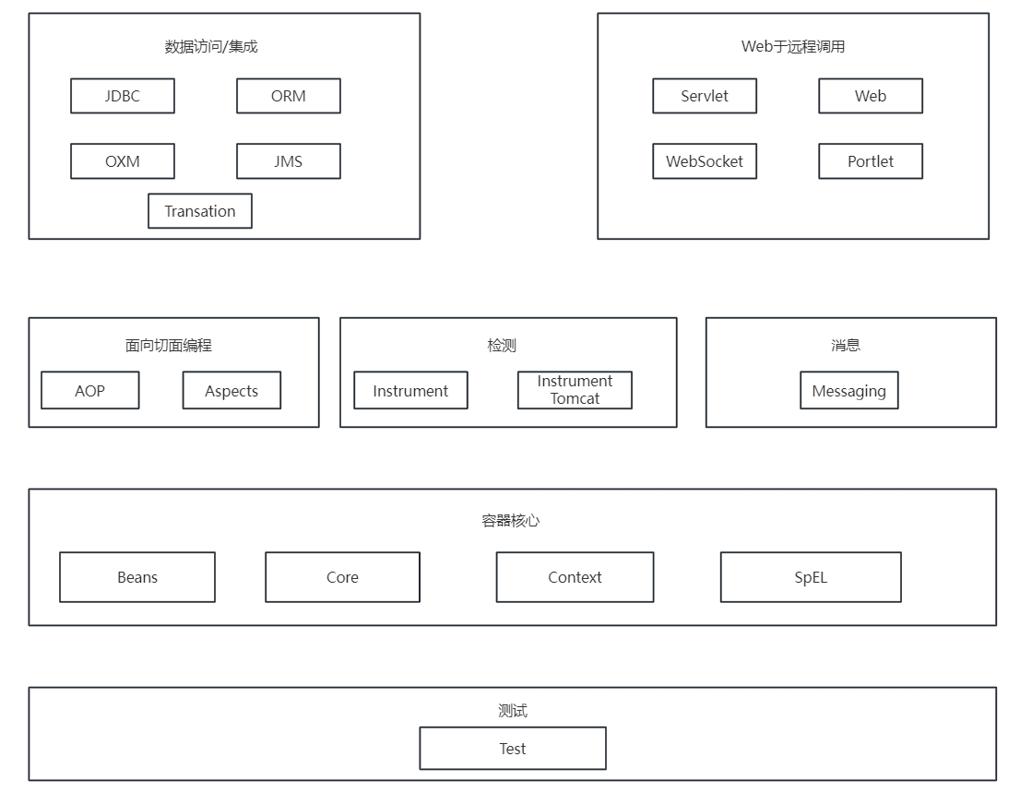
图 2.1 Spring Boot 架构图

2.1.2 Mybatis框架介绍
由于JDBC存在很多的缺点，比如说如果使用JDBC操作，则需要编写大量的代码来完成数据库的连接、创建SQL语句、执行查询等操作，代码多且重复高；需求要手动进行映射工作，如果查询结果有多个字段，那么就要组个获取字段的值并且设置到相应的对象属性中；开发人员需要对JDBC抛出的异常进行详细的捕获和处理，但这往往增加了开发和维护的难度。所以我们采用Mybatis优化。MyBatis对JDBC进行了二次封装，能够与第三方数据库连接池集成，实现Connection对象的复用。MyBatis使开发人员将主要精力放在编写SQL语句上，通过映射方式，半自动化地生成持久化代码。通过输入映射自动完成向preparedStatement中输入参数，通过输出映射自动将结果集映射成Java对象，实现了Java代码与JDBC API的解耦。使得开发人员无须花精力去处理诸如注册驱动、创建Con－nection、创建Statement、手动设置参数、结果集检索等繁琐的操作^{[6]}。其架构模型如图 2.2。
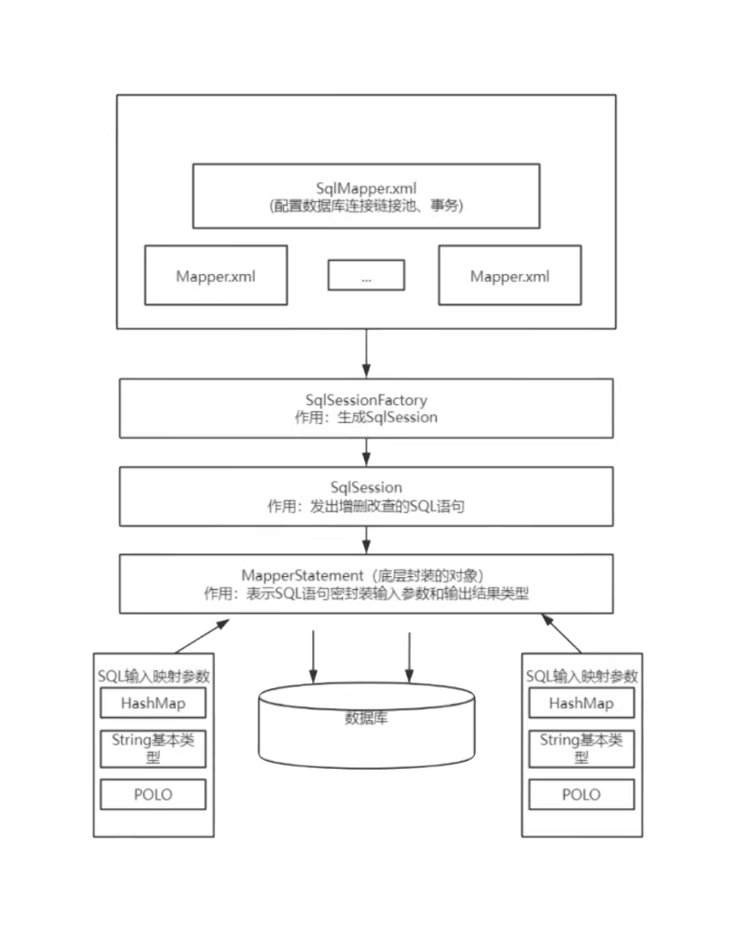
图 2.2 MyBatis 架构模型图

2.1.3 B/S结构

1、B/S结构简述
B/S架构，即Browser/Server的简称，翻译为浏览器/服务器架构，由于它将实现系统功能的核心部分集中到了Server上，使系统的开发、维护、使用得到了简化。只需要在客户端安装一个浏览器就可以通过数据库服务器与web服务器进行交互。B/S架构分为三层，在第一层表现层内，主要应用了如HTML、CSS等前端技术，来与用户进行交互，在接收用户的输入信息后将系统内部的处理结果展示给用户；B/S结构的核心层是第二层业务逻辑层，在这一层内通常利用各种后端编程语言和框架来实现与表示层和数据访问层的交互；在第三层数据访问层，主要是利用数据库管理系统的相关技术来实现与数据库或者其他数据储存系统进行交互。
其分层图如图 2.3。
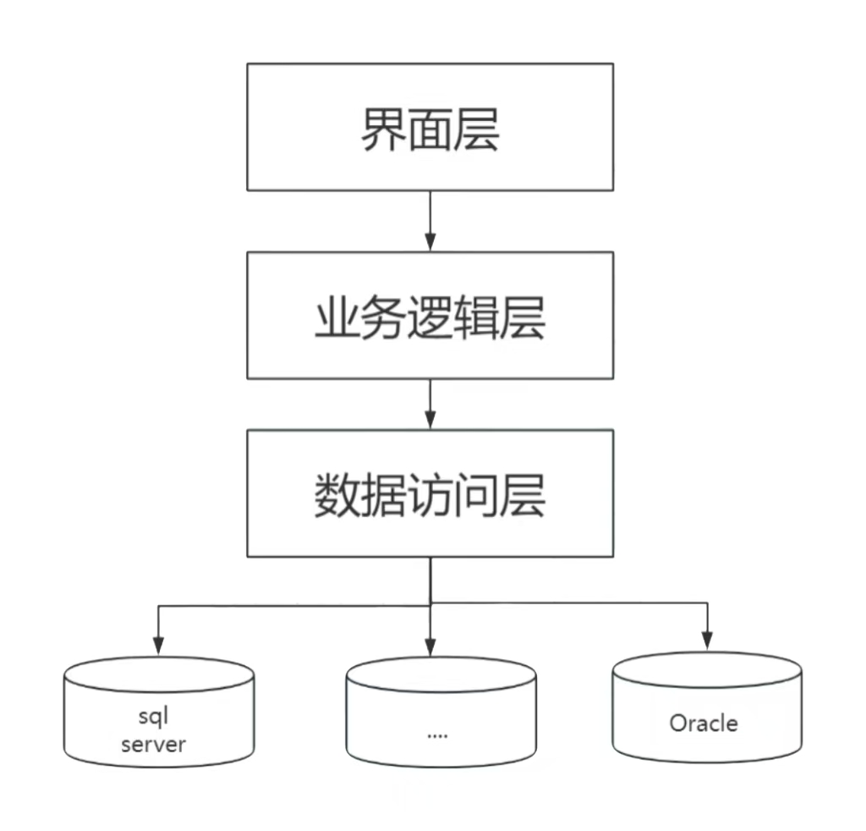
图 2.3 B/S分层图

2、B/S的优势
B/S结构在我国网络技术的研发中，具有十分广阔的应用空间。采用这种结构进行软件开发具有以下几点优势：第一，更新维护成本较低。由于B/S结构体系拥有的有浏览器资源可帮助系统实现外部的充分联通，因此对该结构体系进行更新和维护，只需联通浏览器即可；第二，跨平台操作。浏览器功能可以帮助软件系统联通相关平台的浏览器，从而实现了多功能操作^{[7]}。

2.1.4 MySQL数据库
MySQL属于关系型数据库管理系统,由于具有高效、稳定、方便使用等诸多优点等多种优点,为网站应用以及后台数据存储提供了强大的支持,而在网页开发中,MySQL数据库多应用于信息存储、信息检索以及信息管理等^{[8]}。数据查询主要以结构化形式为主，当前在众多领域的发展中得到广泛应用，无论是一张数据表，还是多源数据表的操作管理，均能够在该数据库中得以实现，在数据库中，相关信息的检索速度与灵活性也能够得到有效保证^{[9]}。其基础架构图如图2.4。
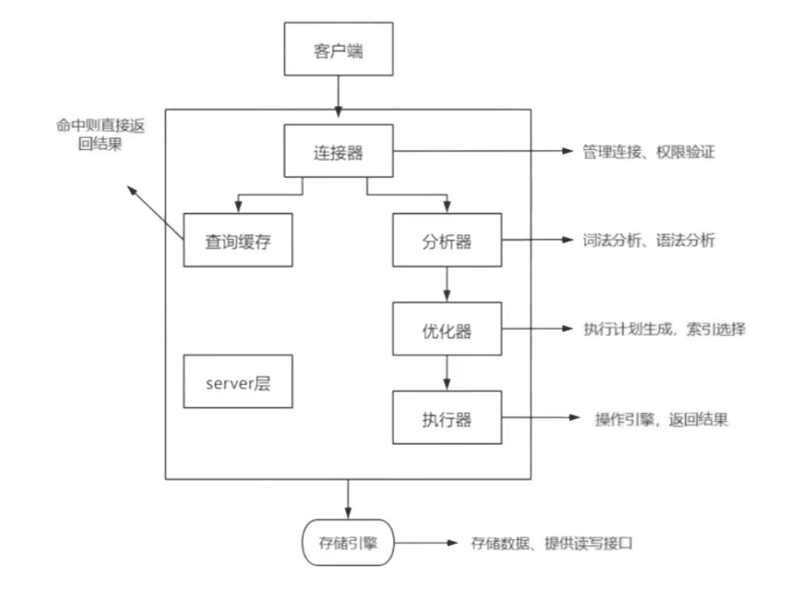
图 2.4 MySQL基础架构图

2.2 本章小结
本章内容主要介绍了系统所采用两大框架的技术和B/S结构与MySQL数据库。对于 Spring Boot 框架、Mybatis框架原理和组成和MySQL数据库的特点做了详细的介绍，对于B/S结构开发的优势做了介绍。

3 系统分析

3.1需求分析
随着城市化进程加快和生活节奏提速，现代年轻人多以点外卖的方式解决一日三餐但是食品安全问题令人堪忧，类似“杨铭宇黄焖鸡”一类事件频发，现代人面临食品安全无法保障、餐品质量下降、烹饪时间碎片化、健康需求多样化等挑战。尤其对于都市上班族、年轻家庭及健康饮食爱好者而言，如何在有限时间内高效获取符合自身需求的食谱，并通过社交互动提升烹饪兴趣，成为亟待解决的痛点。

3.1.1系统需求的调研结果
为了更好地满足现代人对于食谱的需求，能够设计出更好更实用更符合大众需求和口味的食谱分享网站，本人研究了大量的论文以及在网络上调查研究了大家的需求，发现了设计美食食谱分享系统需要注意以下问题：
1、便捷性与高效性
快速食谱与省时功能：现代年轻人偏好“10分钟快手菜”“一锅端”等适合通勤、加班的简易食谱。
2、精准健康需求
关注低脂、低糖、高蛋白、生酮等标签。对过敏原（如坚果、乳糖）的明确标注及过滤功能。饮食偏好适配：素食主义、健身增肌、上班便捷餐等细分场景的专属食谱库。
3、社交化社区
用户渴望分享自己制作的美食成果并获得点赞评论，甚至还会参与“美食比拼赛”等趣味活动。
4、实用性与生活场景适配
很大部分独居青年都对如何制作单人分量的食谱有需求，针对独居青年，可以推出一人食的小份量食谱、提供避免浪费的小分量菜谱和食材保存技巧。
5、情感价值与文化共鸣
怀旧与地域特色：“家乡味”“留学生食谱”等标签满足情感需求。

3.1.2非功能性需求分析
对于非功能性分析，由于使用美食食谱分享系统的大部分用户都不是计算机专业人员，不懂内部逻辑，所以在进行非功能需求分析时考虑了以下几点：
1、易上手性：
由于本系统面向用户的特点，本系统在操作上必须简单易懂，不用设置过多过繁复的设计，只需要打开本系统就给可以轻松地上手使用。
2、界面简洁清晰：
系统界面要求简单明了，各个功能指向明显，容易操作，符合用户操作习惯。
3、大容量存储能力：
美食食谱分享系统需具备高效的数据存储解决方案，通过优化的数据库架构支持海量食谱数据、用户信息及操作记录的存储需求，确保系统在长期运行中保持稳定的数据承载能力和快速响应性能。
4、系统稳定性保障：
要确保系统在持续运行状态下保持界面渲染精度和字体显示效果，核心功能模块需实现可用性，并在1s内完成用户操作响应。

3.1.3功能性需求分析
在系统设计过程中，注意到年轻用户群体的饮食偏好呈现明显差异化特征。通过前期用户调研发现，甜食爱好者和健康饮食群体的需求差异系数达到0.78（基于NPS评分体系），而传统的关键词检索模式在食谱匹配度上仅能覆盖62%的实际需求。为此，系统采用双层架构的智能分类方案：一方面建立包含口味类型、营养构成和烹饪场景的多维度标签体系；另一方面针对都市独居青年开发周期化膳食模块，该模块融合基础营养学理论，提供可定制的一周食谱模板。这种设计既解决了海量信息筛选的痛点，又为特定人群创造了场景化解决方案。另外本系统充分考虑了年轻用户对与分享自己美食见解的积极性，开设了评价功能，用户们可以在浏览完食谱或者实践完食谱之后在评价畅所欲言。
为了更好地让用户的使用体验感更好，本系统除了用户端外还增加了管理员端对本系统进行管理和信息的维护，所以在本系统内共有两类使用者，一个是用户端，一个是管理员端。
在用户端，用户可以通过首页获得食谱信息的展示和公告信息的展示；在食谱信息的版块中主要有浏览食谱、收藏食谱、评论食谱三个功能；在材料信息板块中主要有浏览材料的功能；在一周健康食谱推荐内有食谱浏览和食谱推荐的功能；在个人中心中有查看个人信息并修改、查看所发布的帖子和查看所收藏的帖子的功能；在美食论坛内有查看和评论他人发布的贴子、发布自己的帖子的功能。用户用例图如图3.1所示。
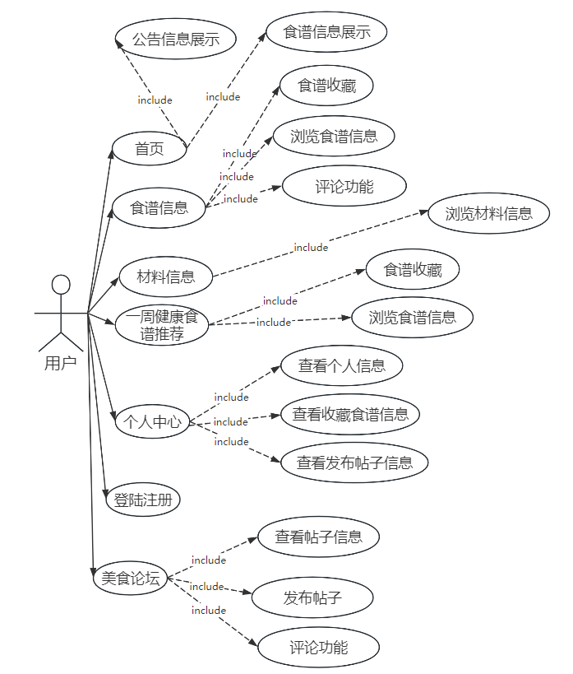
图3.1用户端用例图
在管理员端，管理员可以通过个人中心修改登陆密码和查看个人信息；通过操作食谱分类管理模块、美食论坛管理模块、食谱信息管理模块、一周健康食谱安排管理模块和食谱评论管理模块来进行相应的增删改查工作；通过系统管理模块对轮播图和公告信息进行管理。管理员用例图如图3.2所示。

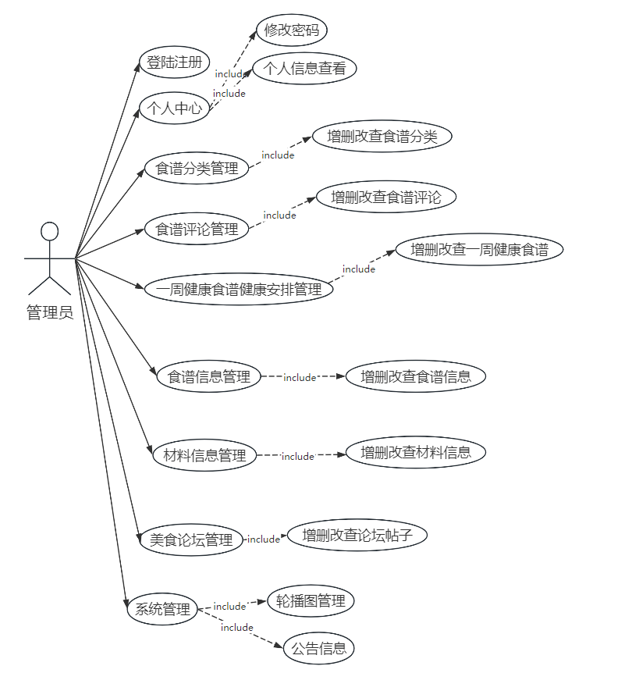
图3.2管理员用例图

3.2系统可行性分析

3.2.1技术可行性分析
本系统采用Java语言在Window11下运用IntelliJ IDEA软件进行开发的一个网站，本系统使用的是MySQL数据库，包括了后端控制层代码和前端HTML页面。后端页面主要运用了Spring Boot、Mybatis通过前端用户或者管理员的操作，将指令发给相应的子系统，子系统基于MVC架构实现请求，Controller层通过解析前端请求的路径，精准映射至对应的业务处理器，调度至Service层执行核心业务逻辑。在Service层写接口，然后用实现类去实现接口，并且将实现类注入到容器中，封装Service层业务逻辑有利于通用的业务逻辑的独立性和重复利用性，进而使程序变得更加简洁^{[10]}。这样我们就可以在应用中调用Service接口来进行业务处理。而Service层作为领域模型的核心载体，通过事务边界控制与领域服务编排，调用DAO层实现数据持久化操作。DAO层基于JDBC协议，封装对数据库的CRUD（也即增加、读取、更新、删除）操作，确保数据一致性与访问安全性。数据库交互结果经由DAO层逐级向上返回，Service层对原始数据进行业务规则封装后，由Controller层通过HTTP通道返回客户端。前端页面主要显示的板块为一周食谱健康安排、公告信息、个人中心、材料信息、食谱分类、食谱信息、美食论坛和后台管理。用户可以通过前端页面获取想要的食谱也可以浏览公告，翻看关于本系统最新的通知并且在美食论坛上发表自己的作品。并且本系统还使用了B/S架构。通过B/S架构，用户只需要在浏览器中输入URL即可访问系统，并且通过点击系统内的按钮触发请求。浏览器就会将用户的请求转化为HTTP请求送至服务器处理用户的请求并返回结果。B/S架构具有开发效率高、维护成本低、可扩展性强等优点，是由B/S架构用户无需安装客户端，直接通过普通的浏览器就可以访问本系统，且B/S架构兼容大部分的操作系统，极大地便利了用户的使用。

3.2.2市场可行性分析
随着人们健康饮食意识的不断提升，全球食谱类的应用市场是不断增长的.市场调研公司“Next Market”于2014年研究了用户在厨房使用移动设备的频率，有近四分之一的用户频繁使用移动设备查看菜谱，三分之一的用户偶尔使用，五分之一的用户较少使用，其通过调研得出有58％的用户通过智能设备学习烹饪的相关知识，说明了其巨大的潜在市场^{[11]}。根据相关数据相关数据显示，截至2023年全球在线食谱市场规模已超50亿美元，而在中国对多元化的食谱的需求也日益显著。一方面现代年轻人受快节奏生活的影响，对“快速便捷工作餐”“微波炉速食”的需求激增，一方面年轻人对生酮饮食、低gi食谱的需求量也持续升温。而当前流行的食谱分享平台如下厨房等仍然以基础菜系分享为主，因此人们对一个可以在提供基础菜谱的基础上还能够有更多的更符合年轻人需求的美食食谱分享系统的需求很大。本美食食谱分享系统的开发可以满足人们对各种不同食谱的需求，也可以满足人们一周健康食谱的定制化的需求，有效地填补现在食谱分享大平台的空白。

3.3本章小结
本章节内容首先调查了市场对这个系统的需求，并且调研现代人比较重一个美食食谱分享系统的哪一些功能以及使用本系统用户的群体画像大概为哪一些用户，针对用户的功能性需求和非功能性需求由此设计本系统的功能和页面。完成以上的步骤之后，对系统进行技术可行性分析和市场可行性分析，结合自身技术分析这实现这个系统的可行性。通过以上的分析获得了系统的框架继而开始实现前端设计和后端功能。

4 系统功能设计与实现

4.1系统概述
开发美食食谱分享系统主要目的是提供一个便利地查询食谱的系统，并且开了两大管理模块，将用户和管理员分开，有利于管理员对系统的维护。本系统主要是管理员将相关食谱录入分类，为用户查询适合自己的食谱提供方便。本系统采用的是Spring Boot+Mybatis+B/S框架，后台管理可以分为材料信息管理、美食论坛、用户管理、食谱分类管理、系统管理、个人中心、食谱信息管理、一周食谱健康安排管理等功能，前端用户则可以使用个人中心、我的收藏管理、美食论坛等功能。

4.2系统模块设计导图展示
本系统主要分为两大功能模块一是管理员模块二是用户模块。出于更加清晰直观地展现系统两大模块的结构的目的，以下是本系统的结构图的展示，既展示了整体的功能模块也每个模块所有的功能，如图4.1。
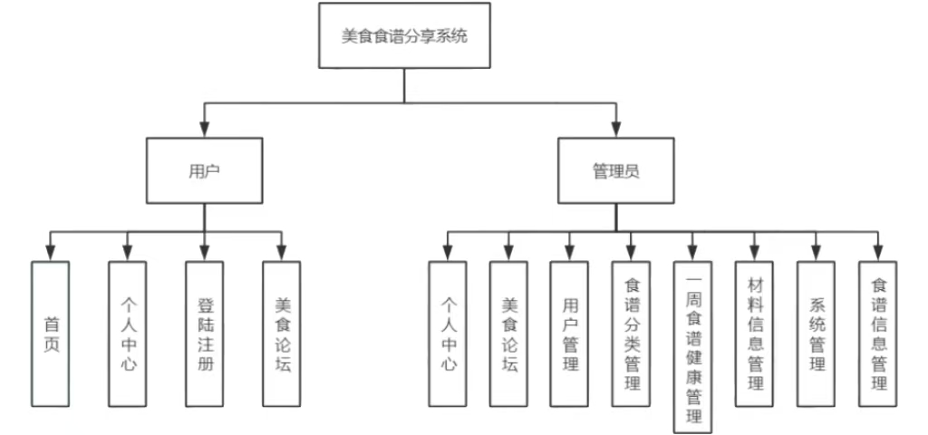

图4.1 美食食谱分享系统

4.3系统模块设计

4.3.1 用户模块

1、登录注册
用户首先通过链接选择登陆系统或者注册新账号，当用户输入错误的账号密码时会弹出“账号或密码不正确”的提醒，让用户重新输入或者注册账号之后重新登陆账号进入系统。如果用户长时间没有在网站进行操作，系统会自动将用户退出，以保障用户的账号隐私安全。

2、首页
用户登录系统之后进入系统首页，在首页有食谱信息推荐、公告信息、食谱信息展示三大板块，一是食谱信息板块使用轮播图的方式为用户展现食谱的精彩瞬间，激起用户探索欲望。二是公告信息板块，系统的重要通知、更新动态、活动信息等都在此板块集中展示，确保用户能够第一时间获取关键资讯，不错过任何与系统相关的重要内容。三是以更为直观、全面的形式陈列各类食谱，让用户能够快速浏览食谱的概要信息，对系统内丰富的食谱资源有一个整体认知。任意点击三大板块的内容都可以进入相关详细内容。在首页的导航栏中有相应详细板块的链接，通过点击这些超文本链接就可以跳转到食谱信息、一周健康食谱、材料信息、美食论坛、公告信息、个人中心、后台管理等板块进行更深入地操作。

3、个人中心
在个人中心里，有个人中心、我的发布、我的收藏三大板块。用户可以通过个人中心板块修改自己个人信息、上传自己喜欢的头像、查看自己收藏的食谱和曾经发出的评论。并且通过点击收藏的食谱跳转到对应食谱的详细信息和修改或删除相应的评论。

4、美食论坛
在美食论坛版块，用户拥有丰富多元的互动分享途径。用户能够就自己钟爱的某个菜品，发表独到的见解与看法。在发布帖子时，系统支持图片、视频等多种格式，无论用户是想要记录菜品精致摆盘的图片，还是完整展示烹饪过程的视频，都能上传到论坛，充分契合用户多样化的分享需求。发布帖子过程中，用户还可自主选择帖子状态，决定是将其设置为开放，让所有论坛用户都能自由浏览，充分享受分享交流的乐趣；或者是设置为关闭状态，仅自己可见，周全保障个人隐私。此外，用户在论坛中还能查看他人发布的精彩帖子。针对感兴趣的内容，用户可以随时发表自己的评论。在你来我往的交流中，让美食话题持续升温，共同营造活跃且有价值的美食论坛。

5、评论功能
在各食谱信息的详情页面设置有评价功能，用户拥有及时分享自己感受的途径。用户依照食谱完成烹饪实践后，可在此尽情抒发内心的真实感受。无论是食材准备过程中的难易体会，还是烹饪步骤执行时的操作心得，都能一一阐述。同时，用户也可分享对食谱的综合评价，比如对成品口味的喜好程度、对食谱整体难易度的判断，以及对食谱中独特烹饪技巧的赞赏或改进建议。这样的分享也能使其他用户能更直观、全面且详尽地洞悉食谱在实际操作中的每一处细节，更好地将食谱运用到日常烹饪生活里。

4.3.2管理员模块
管理员模块中管理员可以选择登录前台，查看的页面与普通用户一致，也可以选择登录后台。后台管理主要是对材料信息管理、美食论坛、用户管理、食谱分类管理、系统管理、个人中心、食谱信息管理、一周食谱健康安排管理等几个板块管理。

1、个人中心管理
在个人中心管理模块中。管理员能够快速便捷地查看自身的详细信息，同时也具备修改自身登录密码的功能。考虑到密码的重要性，为切实确保密码修改操作的准确性，并且助力管理员能够更牢固地记住新密码，系统设定了严谨的流程。管理员在进行密码修改时，首先需要输入正确的旧密码，并且在页面下面两个文本框内连续输入两次相同的新密码，只有在这一系列操作均无误的情况下，密码修改才会被系统判定为成功。

2、用户管理
在用户管理模块中，管理员拥有全面的用户信息查看权限。管理员能够清晰地浏览用户的各项详细信息，其中涵盖用户号、用户姓名、用户头像、性别、手机号码以及密码等内容 。管理员若想深入了解某一用户，只需在操作栏点击 “详情” 选项，便可获取该用户完整且详细的信息；若要对用户信息进行调整，点击 “修改” 即可进行相应操作；倘若需要移除某一用户，点击 “删除” 就能完成删除用户的任务。此外，为方便快速定位特定用户，管理员还能通过输入用户名或者用户号的方式，实现对用户的精准查询。

3、食谱分类管理
在食谱分类模块中，管理员能够清晰浏览各个食谱分类的详尽信息，通过输入食谱分类名字，即可迅速精准地查询到与之对应的相关分类。并且，管理员有权直接进行食谱分类的新增操作，为系统补充新的分类；对于不再适用的食谱分类，管理员也可直接将其删除。科学合理构建食谱分类体系意义重大，系统内海量食谱得以有序归纳整理，为用户带来更优质、便捷、高效的使用体验，让用户能够快速定位并获取所需食谱。

4、食谱信息管理
在食谱信息管理模块中，管理员可以看到各个食谱分类的相关信息如食谱的分类、食谱名称、时长、做法、食谱相应的图片、功效、烹饪方式、搭配禁忌、原材料等信息，可以通过食谱信息名字直接查询相关食谱。同样地管理员有权限通过新增操作新增位系统增加更多的食谱或者删除已经不使用或质量较低的食谱。

5、一周健康食谱管理
在一周健康食谱管理模块中，管理员可以看到各个一周食谱的详细信息包括标题名称、相关图片以及从周一到周日的七个食谱的详情。在每一条一周食谱后面的操作栏里有详情、修改、删除三个操作，以供管理员编辑查看。

6、材料信息管理
在材料信息管理模块中，管理员可以看到材料的食物功效、材料名称、食物禁忌、食品搭配、图片相关信息。管理员可以通过查询直接找找想要了解或者进行相关操作的材料。同样的管理员也可以新增或者删除食谱；还可以通过操作栏里的详情选项查看材料信息的详细资料或者点击修改选项修改该材料信息。

7、食谱评论管理
在食谱评论管理模块中，管理员查看用户的评论内容、食谱ID、用户ID、发布时间等相关详细信息，还可以通过搜索食谱ID直接查找相应的食谱评论，也可以对食谱评论进行基本的增加、删除以及查看详情操作。

8、美食论坛
在美食论坛模块中，管理员可以看到在论坛里发布的所有帖子的标题、发布的用户名、以及该帖子的状态。并且可以通过直接搜索帖子标题可以了解该标题帖子的详细信息。管理员也可以点击详情选项查看该帖子的内容，点击修改修改该帖子相关信息或者直接进行删除操作，删除该帖子。

9、系统管理

在系统管理模块中，管理员有两个管理板块，一是轮播图管理二是公告信息。在轮播图板块，管理员可以通过直接查询轮播图的名称查询在首页播放的轮播图，同样的可以点击详情信息查看轮播图的大图，还可以点击修改为首页更换轮播图，说着直接删除该轮播图。在公告信息板块中，管理员可以通过标题查看相应的公告，并且可以看到公告的标题、简介、图片。也可以进行相应的详情、修改、删除功能。

4.4数据库设计
本美食食谱分享系统的数据库是从实际需求出发结合设计的，以下是数据库的E-R图，如图4.2。
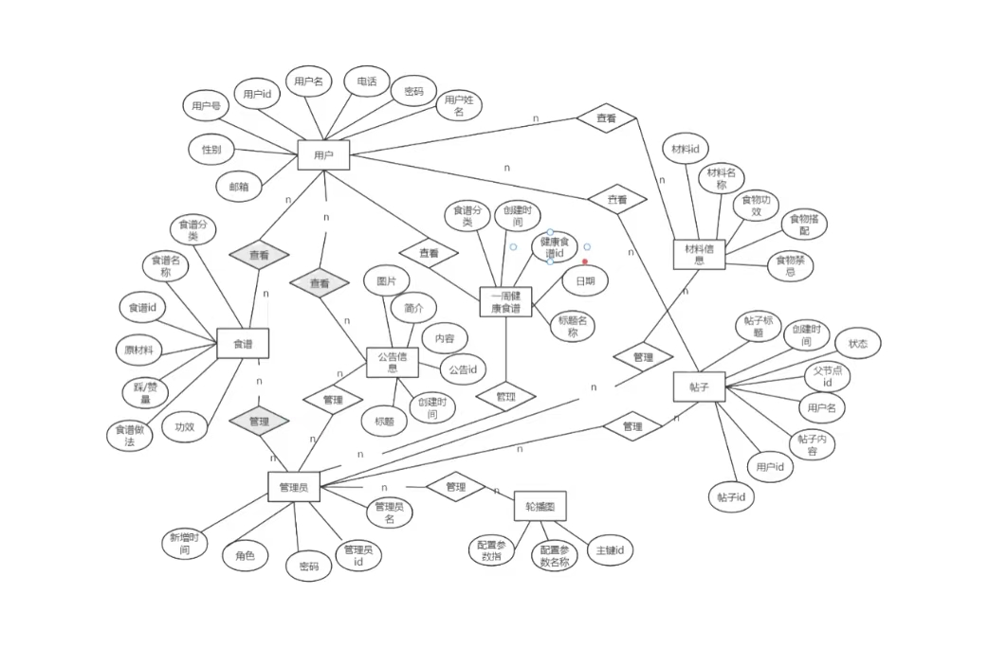
图4.2系统E-R图

4.4.1 材料信息表
存储材料信息等相关信息:
表4.1 cailiaoxinxi表
字段名 | 数据类型 | 主键 | 非空 | 描述
id | bigint(20) | Primay Key | Not Null | 主键
addtime | timestamp | - | Not Null | 创建时间
cailiaomingcheng | varchar(200) | - | Null | 材料名称
tupian | varchar(200) | - | Null | 图片
shiwugongxiao | varchar(200) | - | Null | 食物功效
shiwudapei | varchar(200) | - | Null | 食物搭配
shiwujinji | varchar(200) |  | Null | 食物禁忌

4.4.2 轮播图表
存储轮播图等相关信息:
表4.2 config表
字段名 | 数据类型 | 主键 | 非空 | 描述
id | bigint(20) | Primay Key | Not Null | 主键
name | varchar(100) | - | Not Null | 配置参数名称
value | varchar(100) | - | Null | 配置参数值

4.4.3食谱分类表
存储食谱分类等相关信息:
表4.3 shipufenlei表
字段名 | 数据类型 | 主键 | 非空 | 描述
id | bigint(20) | Primay Key | Not Null | 主键
addtime | timestamp | - | Not Null | 创建时间
shipufenlei | varchar(200) | - | Not Null | 食谱分类

4.4.4 公告信息表
存储公告信息等相关信息:
表4.4 news表
字段名 | 数据类型 | 主键 | 非空 | 描述
id | bigint(20) | Primay Key | Not Null | 主键
addtime | timestamp | - | Not Null | 创建时间
title | varchar(200) | - | Not Null | 标题
introduction | longtext | - | Null | 简介
picture | varchar(200) | - | Not Null | 图片
content | longtext | - | Not Null | 内容

4.4.5 美食论坛帖子信息表
存储美食论坛内帖子等相关信息:
表4.5 forum信息表
字段名 | 数据类型 | 主键 | 非空 | 描述
id | bigint(20) | Primay Key | Not Null | 主键
addtime | timestamp | - | Not Null | 创建时间
title | varchar(200) | - | Null | 帖子标题
content | longtext | - | Not Null | 帖子内容
parentid | bigint(20) | - | Null | 父节点id
userid | bigint(20) | - | Not Null | 用户id
username | varchar(200) |  | Null | 用户名
isdone | varchar(200) |  | Null | 状态

4.4.6 食谱信息表
存储食谱名等相关信息:
表4.6 shipuxinxi表
字段名 | 数据类型 | 主键 | 非空 | 描述
id | bigint(20) | Primay Key | Not Null | 主键
addtime | timestamp | - | Not Null | 创建时间
shipumingcheng | varchar(200) | - | Not Null | 食谱名称
tupian | varchar(200) | - | Null | 图片
shipufenlei | varchar(200) | - | Null | 食谱分类
pengrenfangshi | varchar(200) | - | Null | 烹饪方式
zuofa | longtext |  | Null | 做法
gongxiao | varchar(200) |  | Null | 功效
shizhang | varchar(200) |  | Null | 时长
yuancailiao | varchar(200) |  | Null | 原材料
dapeijinji | varchar(200) |  | Null | 搭配禁忌
thumbsupnum | int(11) |  | Null | 赞
crazilynum | int(11) |  | Null | 踩
clicktime | datetime |  | Null | 最近点击时间
clicknum | int(11) |  | Null | 点击次数

4.4.7 收藏信息表
存储收藏等相关信息:
表4.7 storeup表
字段名 | 数据类型 | 主键 | 非空 | 描述
id | bigint(20) | Primay Key | Not Null | 主键
addtime | timestamp | - | Not Null | 创建时间
userid | bigint(20) | - | Not Null | 用户id
refid | bigint(20) | - | Null | 收藏id
tablename | varchar(200) | - | Null | 表名
name | varchar(200) | - | Not Null | 收藏名称
picture | varchar(200) |  | Not Null | 收藏图片

4.4.8 用户身份验证表
登录时不同角色的信息:
表4.8 token表
字段名 | 数据类型 | 主键 | 非空 | 描述
id | bigint(20) | Primay Key | Not Null | 主键
userid | bigint(20) | - | Not Null | 用户id
username | varchar(100) | - | Not Null | 用户名
tablename | varchar(100) | - | Null | 表名
role | varchar(100) | - | Null | 角色
token | varchar(200) | - | Not Null | 密码
addtime | timestamp |  | Not Null | 新增时间
expiratedtime | timestamp |  |  | 过期时间

4.4.9 管理员表
存储管理员等相关信息:
表4.9 users表
字段名 | 数据类型 | 主键 | 非空 | 描述
id | bigint(20) | Primay Key | Not Null | 主键
username | varchar(100) | - | Not Null | 用户名
password | varchar(100) | - | Null | 密码
role | varchar(100) | - | Not Null | 角色
addtime | timestamp | - | Not Null | 新增时间

4.4.10 一周健康食谱表
存储一周健康食谱名等相关信息:
表4.10 yizhoujiankanganpai表
字段名 | 数据类型 | 主键 | 非空 | 描述
id | bigint(20) | Primay Key | Not Null | 主键
addtime | timestamp | - | Not Null | 创建时间
biaotimingcheng | varchar(200) | - | Not Null | 标题名称
tupian | varchar(200) | - | Null | 图片
xingqiyi | longtext | - | Null | 星期一
xingqier | longtext | - | Null | 星期二
xingqisan | longtext |  | Null | 星期三
xingqisi | longtext |  | Null | 星期四
xingqiwu | longtext |  | Null | 星期五
xingqiliu | longtext |  | Null | 星期六
xingqitian | longtext |  | Null | 星期天

4.4.11 用户表
存储用户的相关信息:
表4.11 yonghu表
字段名 | 数据类型 | 主键 | 非空 | 描述
id | bigint(20) | Primay Key | Not Null | 主键
addtime | timestamp | - | Not Null | 创建时间
yonghuhao | varchar(200) | - | Not Null | 用户号
mima | varchar(200) | - | Not Null | 密码
yonghuxingming | varchar(200) | - | Not Null | 用户姓名
touxiang | varchar(200) | - | Null | 头像
xingbie | varchar(200) |  | Null | 性别
shoujihaoma | varchar(200) |  | Null | 手机号码
youxiang | varchar(200) |  | Null | 邮箱

4.4.12 用户评论表
存储用户评论的相关信息:
表4.12 comment表
字段名 | 数据类型 | 主键 | 非空 | 描述
id | int(11) | Primay Key | Not Null | 主键id
food_id | int(11) | - | Null | 食谱id
context | varchar(255) | - | Null | 评论内容
yonghu_id | int(11) | - | Null | 用户id
create_time | date | - | Null | 发布时间
tupian | varchar(255) | - | Null | 图片

4.5本章小结
本章先对系统展开简要介绍，同时绘制系统功能概括导图帮助于整体认知。然后详细阐述了系统各模块功能，为深入理解提供依据。接着绘制了E-R图，以直观方式呈现系统逻辑关系。最后，展示各个数据表结构，完整呈现系统的数据层面架构。

5 详细设计与实现结果

5.1用户使用模块

5.1.1登录注册
用户可借助登录注册模块，完成本系统账号的注册流程。注册成功后，凭借账号登录系统，便能浏览其中丰富多样的食谱信息。在浏览过程中，用户可针对感兴趣的食谱发表评论，分享个人见解。此外，用户还能在美食论坛各抒己见，与其他用户交流互动，如图5.1、5.2所示。登录注册关键代码如图5.3所示。
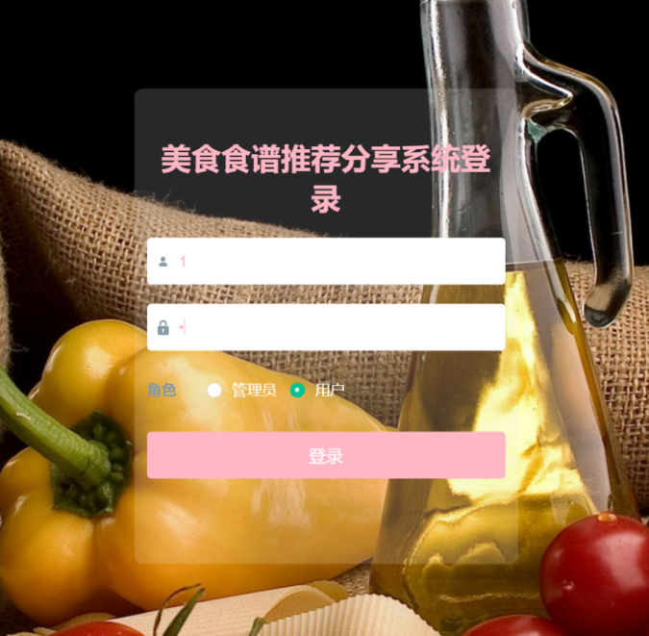
图5.1用户登录图

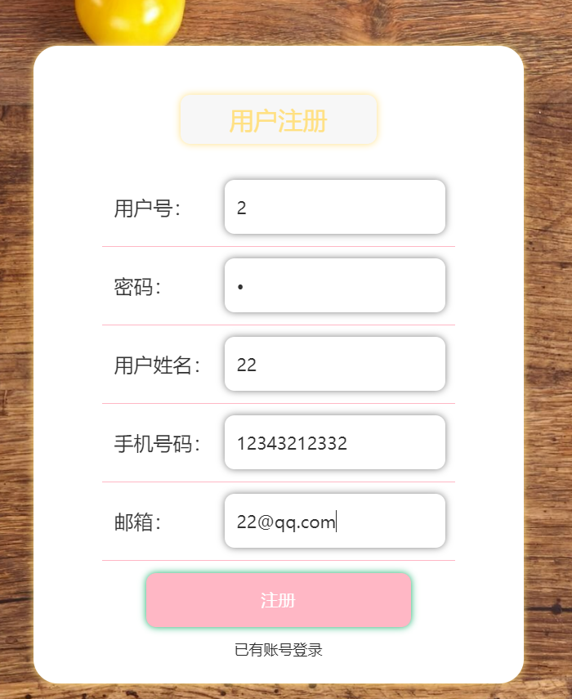
图5.2用户注册图
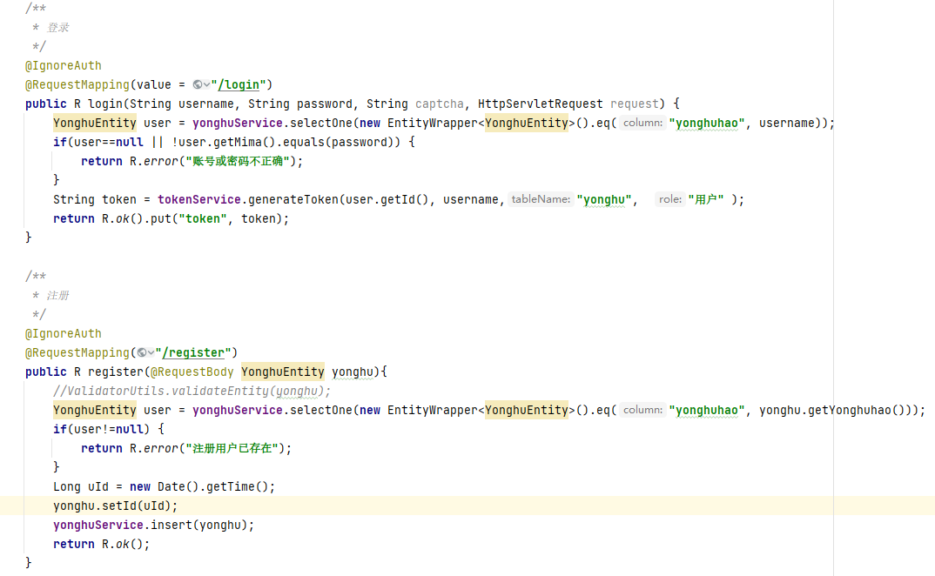
图5.3登录注册核心代码图

5.1.2首页模块
用户登录进入系统首页后，映入眼帘的是导航栏，其上设有 “材料信息”“美食论坛”“首页”“一周食谱健康安排”“食谱信息”“公告信息”“个人信息”“后台管理” 等栏目。轻点任意栏目，即可快速跳转至相应页面。在首页下方，设有 “食谱信息推荐”“公告信息展示”“食谱信息展示” 三大板块。其中，“食谱信息推荐” 与 “公告信息展示” 板块均设有 “查看更多” 按钮，用户点击后，可直接跳转至更为详尽的页面。“食谱信息展示” 板块则采用滚动图形式，不仅以多样化方式呈现系统内丰富的食谱，还优化了页面排版，为用户浏览网站增添趣味性，如图5.4、5.5所示。首页模块关键代码如图5.6所示。
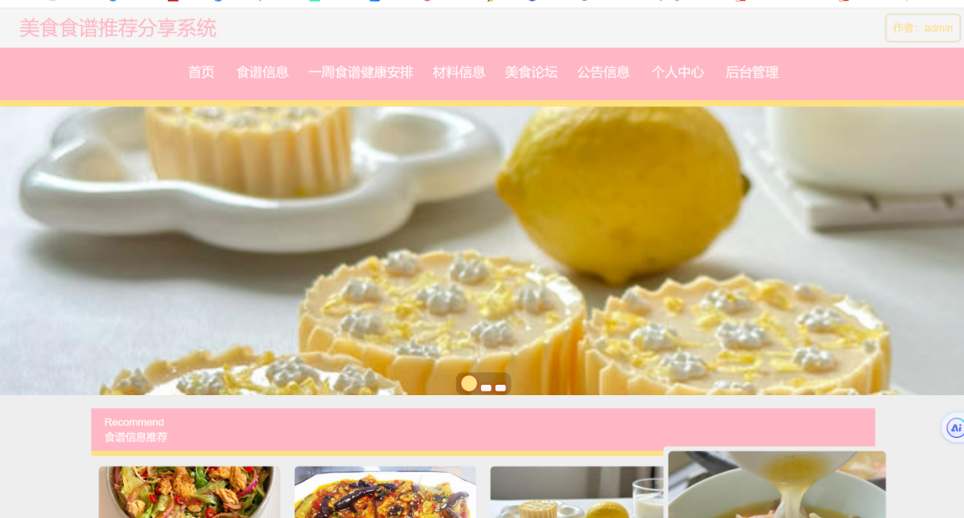
图5.4首页展示图1

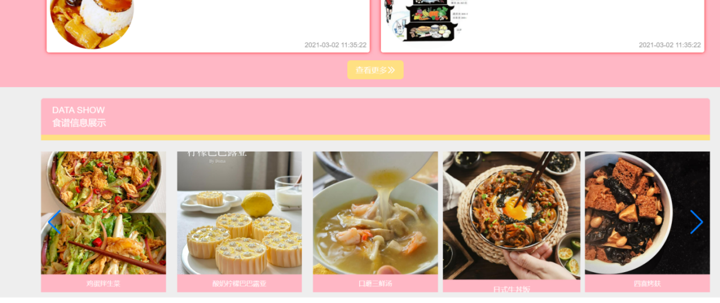
图5.5首页展示图2

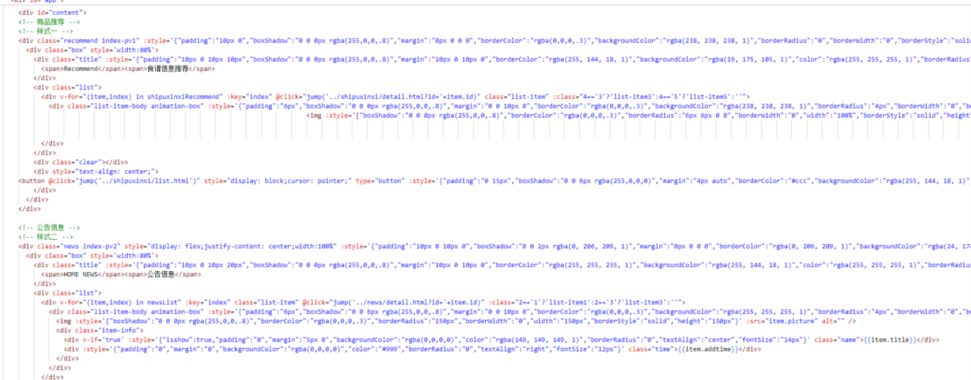
图5.6首页核心代码展示图

5.1.3食谱信息模块
在食谱信息板块，可以直接通过“全部”的设置浏览所有的食谱，也可以通过选择食谱分类快速找到想要的食谱类型，也可以通过查询直接搜索想要的食谱信息。点击想要浏览的食谱图片就可以进入食谱信息详情页面查看感兴趣的食谱的相关做法、有什么禁忌、原材料、烹饪时长等详细信息。还可以收藏食谱或者为该食谱点赞或是点踩。也可以根据当下的感受写下评论又或者是尝试该食谱之后写下自己的心得分享给大家。其他用户也可以通过评价栏目获得对该食谱更详细的信息，如图5.7、5.8所示。食谱信息模块核心代码如图5.9、5.10所示。
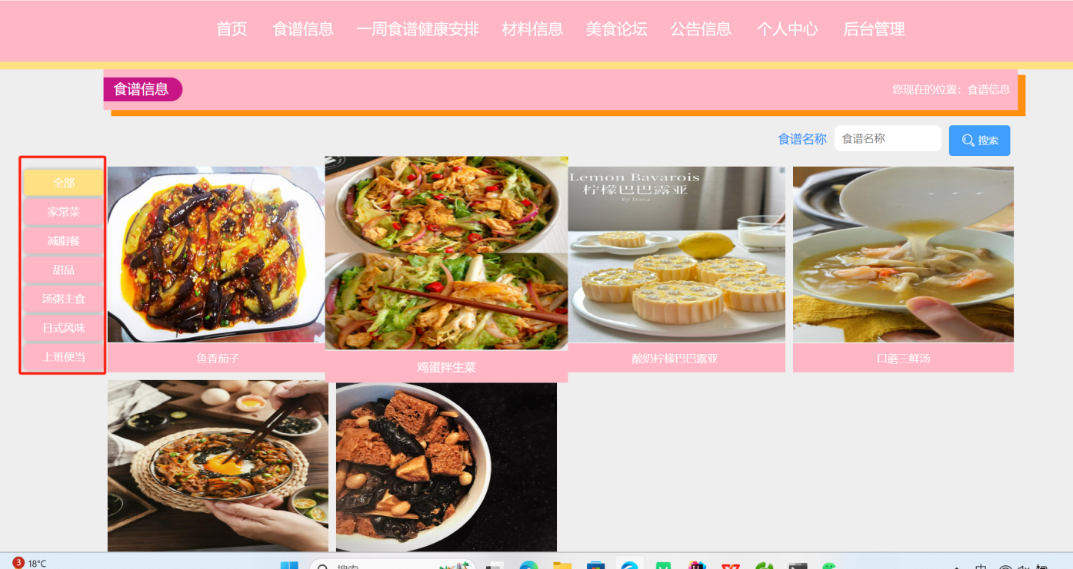
图5.7食谱信息展示图

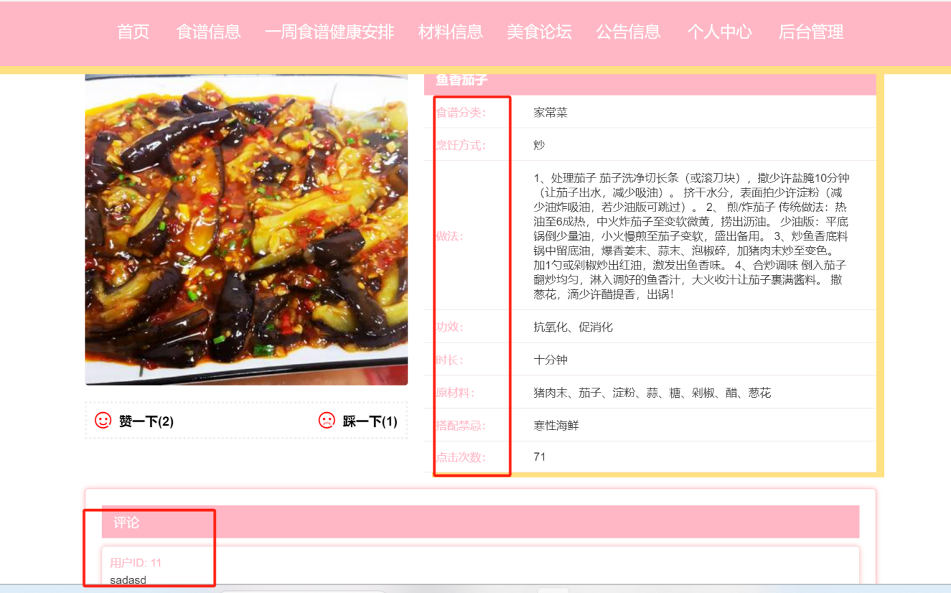
图5.8食谱信息详情图
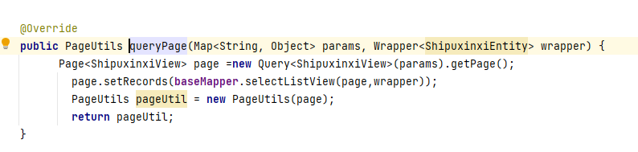
图5.9前台食谱信息列表数据请求核心代码图
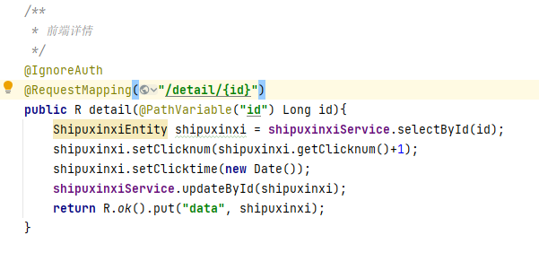
图5.10食谱信息查询核心代码图

5.1.4一周健康食谱安排
为全方位契合本系统用户的多元需求，系统暂时收录了生酮饮食一周健康食谱、上班族一周健康食谱、学生一周营养食谱等特色食谱，旨在为用户带来便捷贴心的饮食规划服务。用户可以通过在搜索框内输入食谱标题的名字以此快速查询食谱。用户只需点击每个健康食谱对应的图片，便能跳转至详情页面。在详情页面中，清晰呈现了从周一至周日每一天的详细食谱安排，从食材准备到烹饪步骤，每一个环节的做法都有细致说明。此外，用户还可点击页面右上角的收藏按钮，将食谱收入个人专属收藏夹，方便日后随时查阅，如图5.11、5.12所示。核心代码如图5.13、5.14所示。
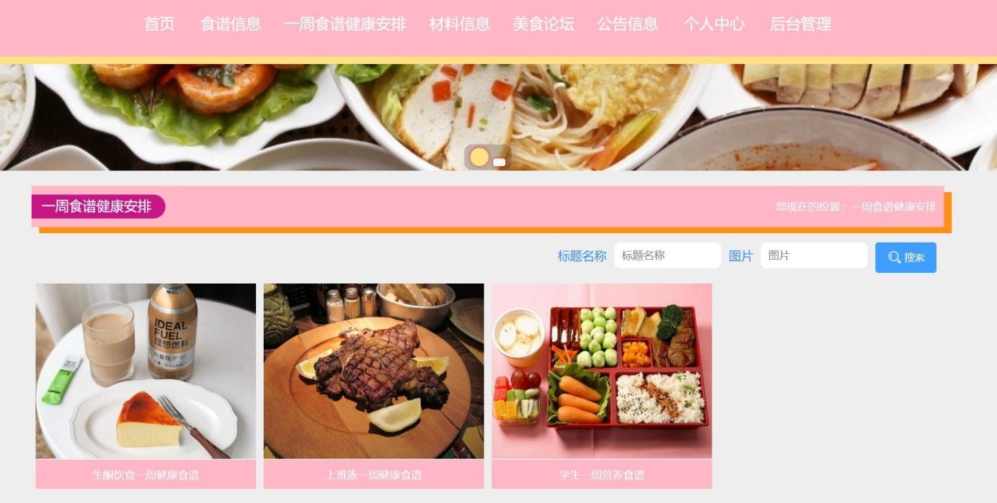
图5.11一周健康食谱安排展示图
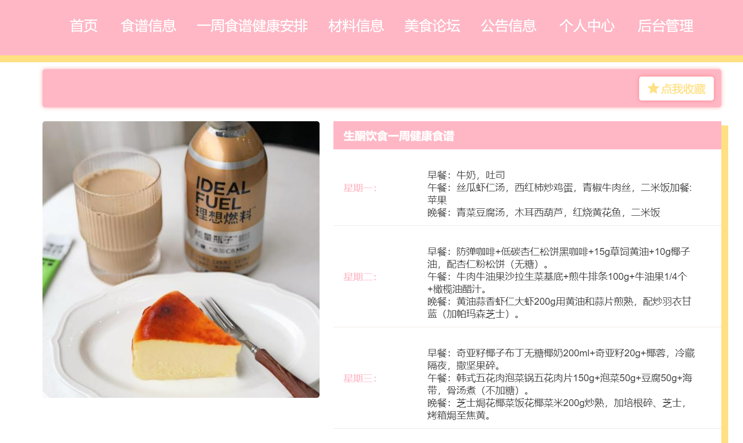
图5.12一周健康食谱安排详情图
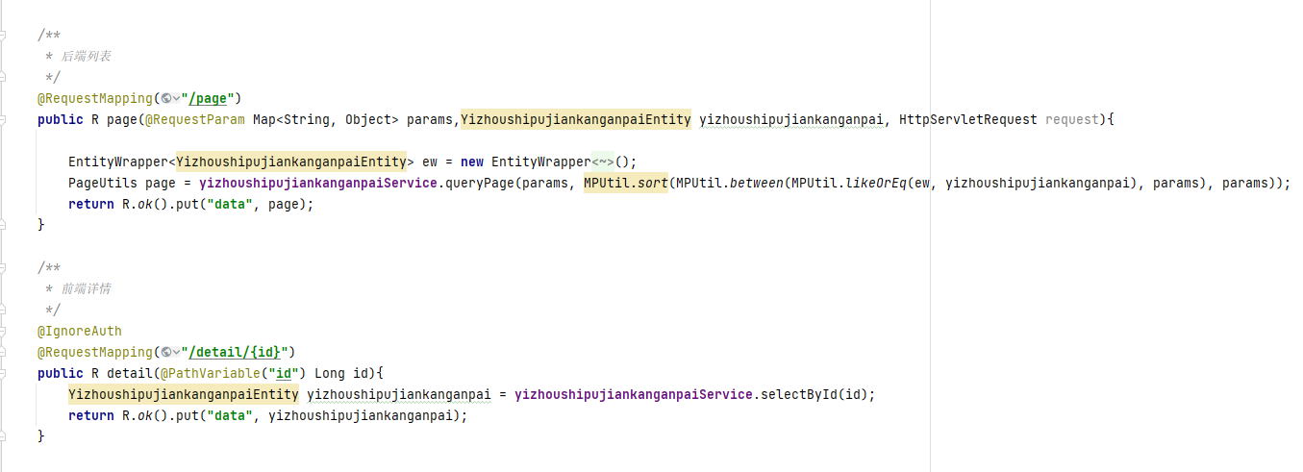
图5.13一周健康食谱前台数据请求代码展示图
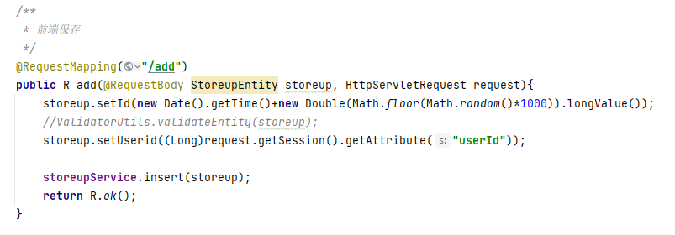
图5.14收藏功能核心代码展示图

5.1.5材料信息
在材料信息展示页面，用户既能轻松浏览各类常见食材，也可借助搜索功能，快速定位自己想要深入了解的材料。点击对应材料的图片，即可跳转至详情页面，详细了解该材料的食物功效、搭配，以及食用时的禁忌事项，如图5.15、5.16。核心关键代码如图5.17所示。
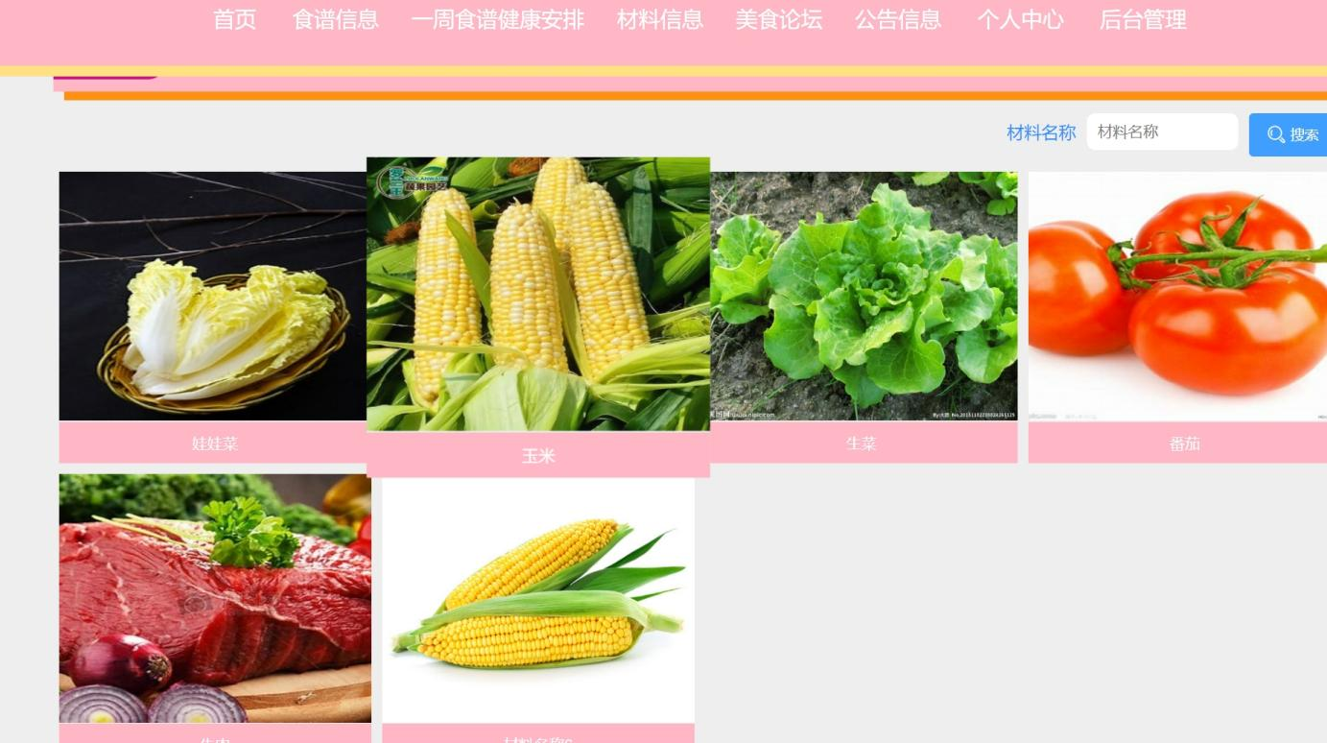
图5.15材料信息展示图
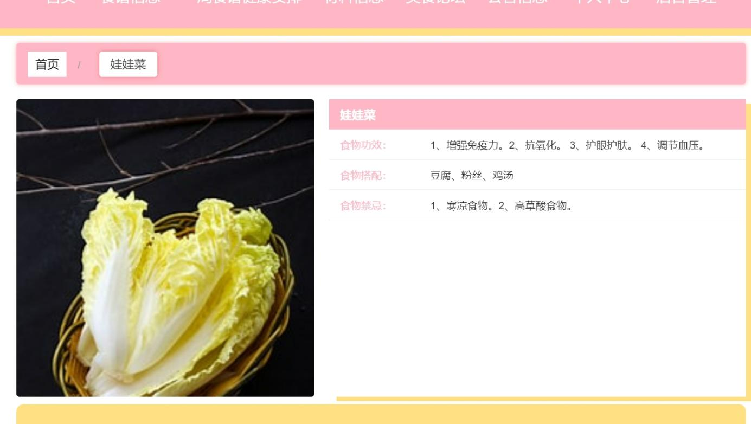
图5.16材料信息详情图
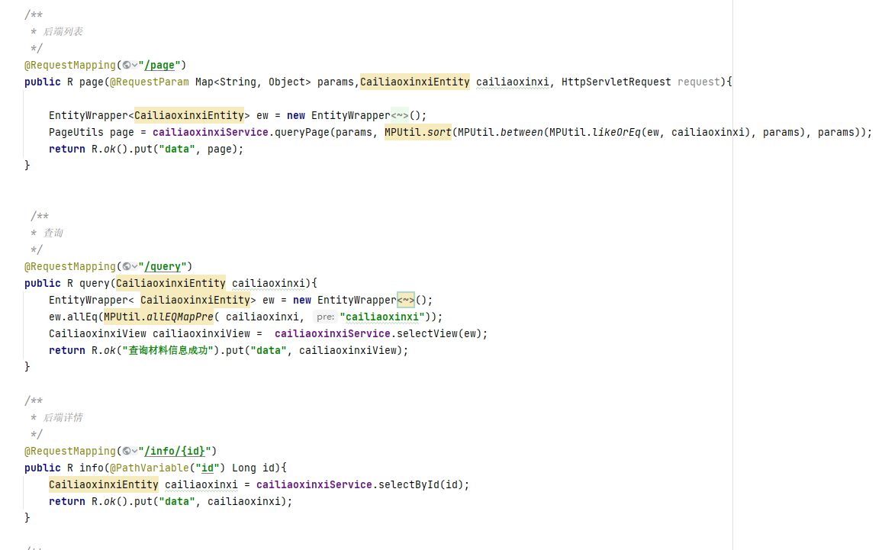
图5.17材料信息核心代码详情图

5.1.6美食论坛
在美食论坛页面，用户可以查看别人的帖子也可以自己发布帖子。通过点击帖子标题可以查看帖子详情。通过点击右上角发布帖子可以编辑发布自己的帖子。发布帖子的流程有输入帖子的标题、选择帖子状态、并且在内容板块输入自己的帖子内容之后再点击发布就可以成功发表自己的帖子，如图5.18、5.19所示。核心代码如图5.20所示。
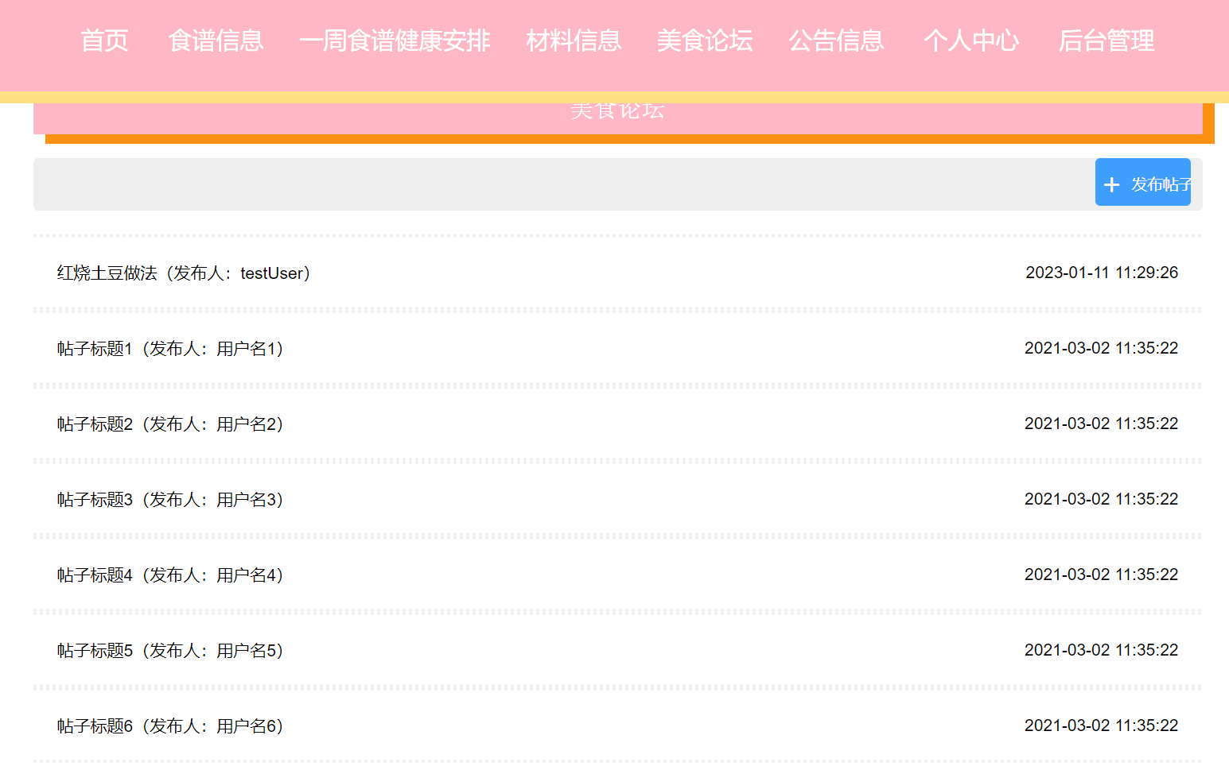
图5.18美食论坛展示图

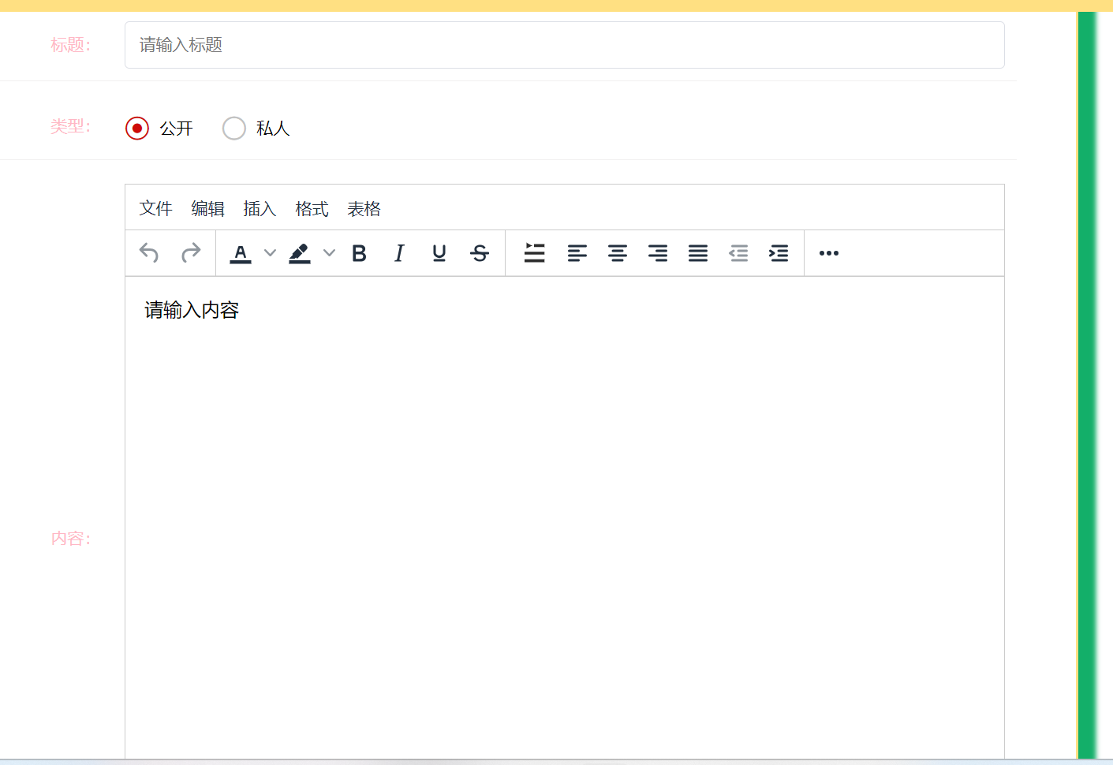
图5.19美食论坛帖子发表图
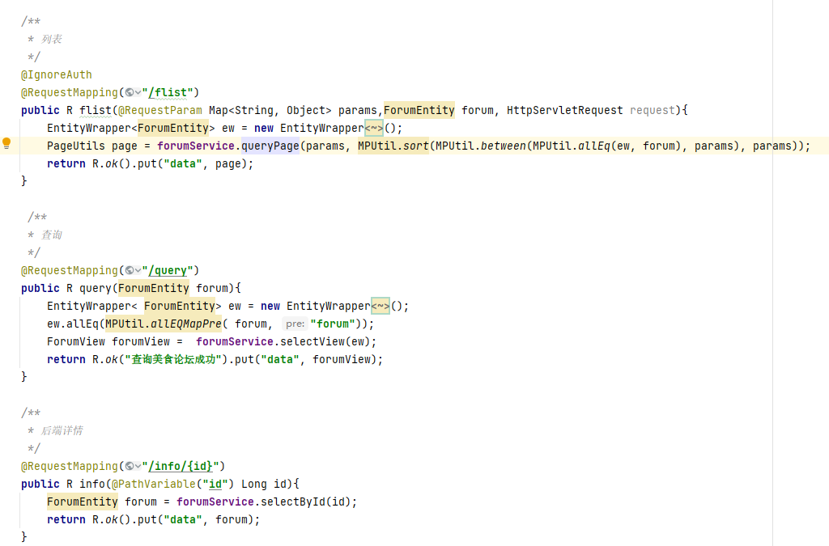
图5.20美食论坛核心代码图

5.1.7公告信息
在公告信息页面，用户可以查看本系统的公告，点击任意一个图片可以查看公告的详情信息，如图5.21所示。核心代码如图5.22所示。
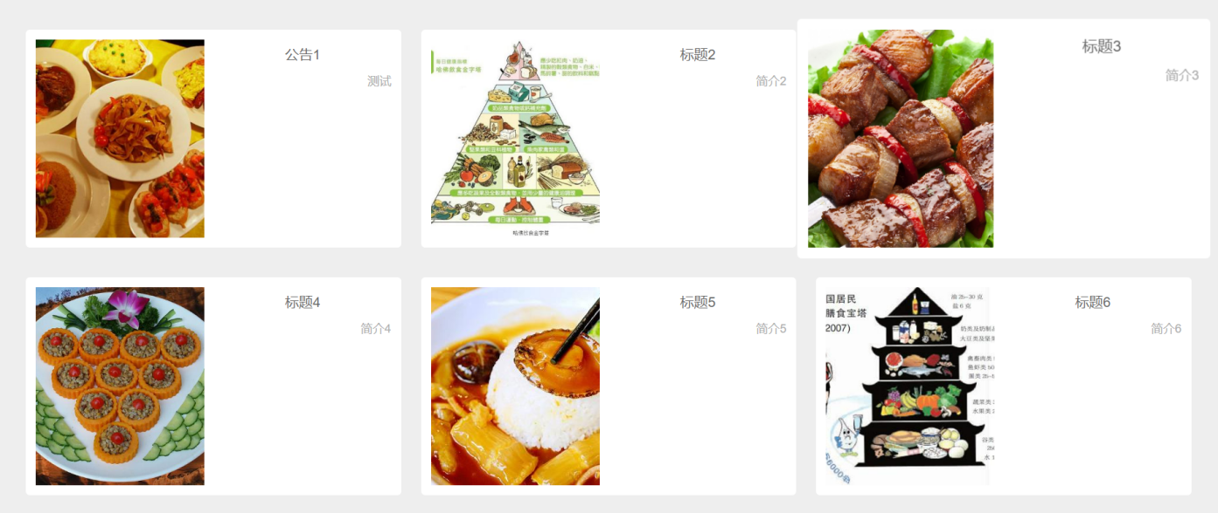
图5.21公告信息展示图
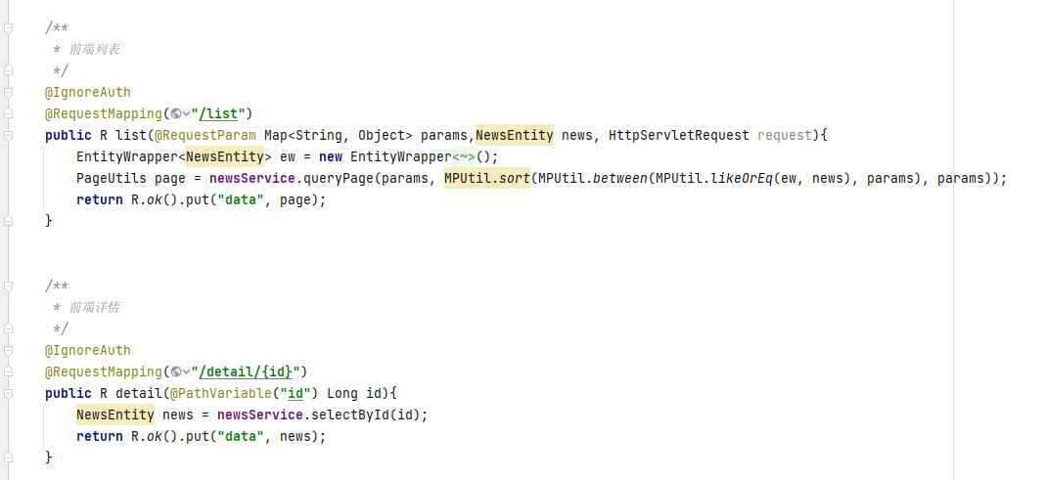
图5.22公告信息核心代码展示图

5.1.8个人中心
个人中心板块构建了三个核心功能模块，分别为个人中心、我的发布以及我的收藏。在个人中心模块，用户能够依据实际情况和需求，修改诸如姓名、联系方式等各类个人信息，实现个人资料的更新与完善。在我的发布模块，用户能够清晰浏览自己曾经在论坛上发布的帖子。方便用户随时回顾与整理自己的分享轨迹。在我的收藏模块用户在此不仅可以查看自己过往收藏的所有食谱，只需点击食谱相应图片就能直接跳转至相应食谱的详情页面，查询食材搭配、烹饪步骤等内容。在我的收藏模块内还设置了搜索功能。当用户想要快速找到某一特定食谱时，只需输入相关关键词，即可迅速精准地查询到相应食谱，极大提升了用户查找和使用收藏食谱的效率。可详细参见图 5.23、5.24所示。核心代码如图5.25、5.26所示。

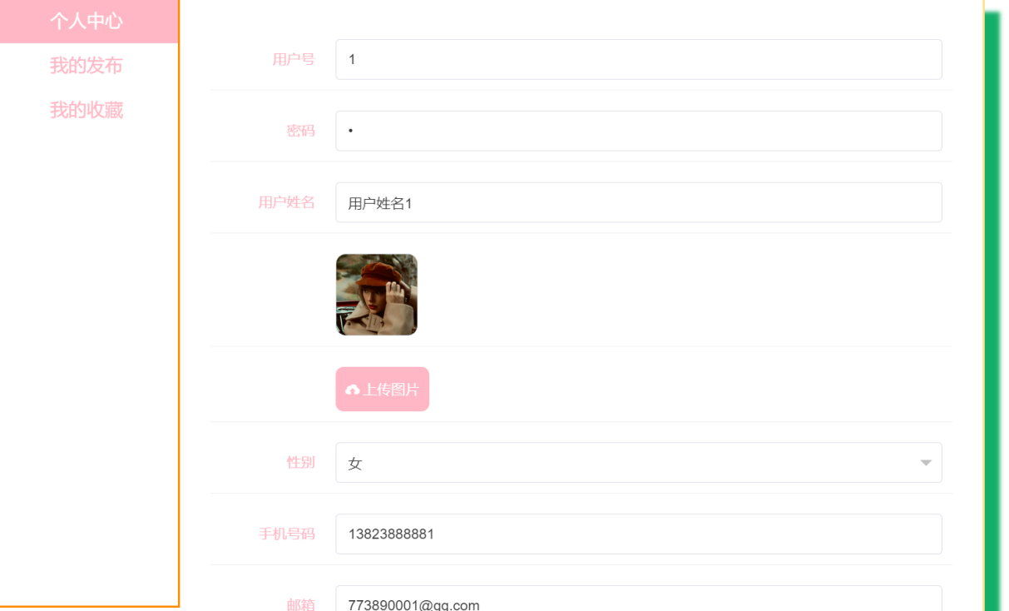
图5.23个人中心展示图

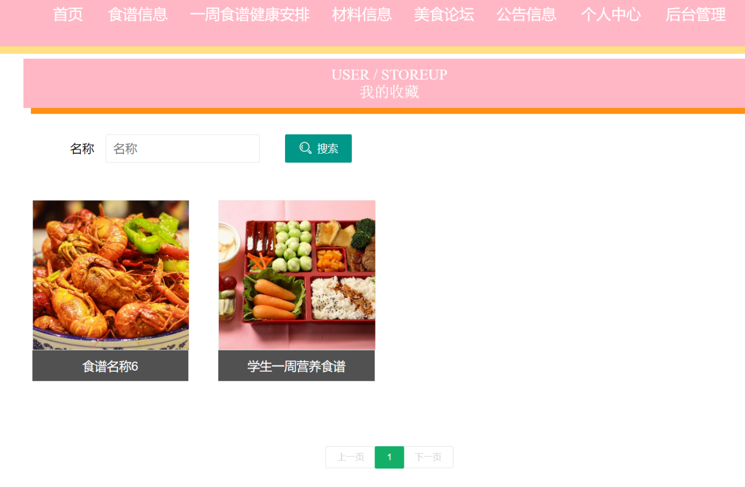
图5.24我的收藏展示图
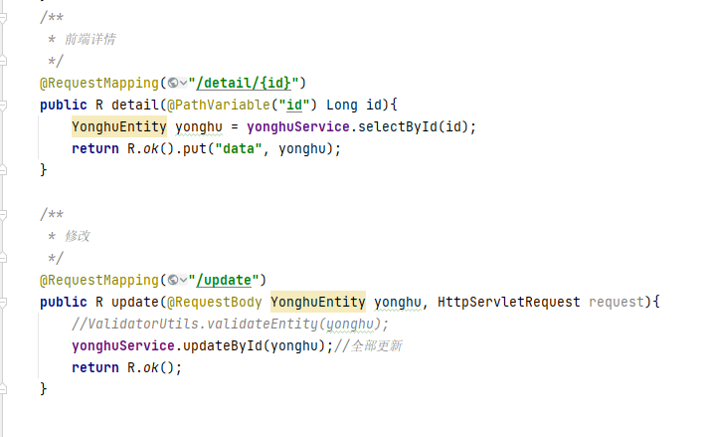
图5.25个人信息获取和修改核心代码图
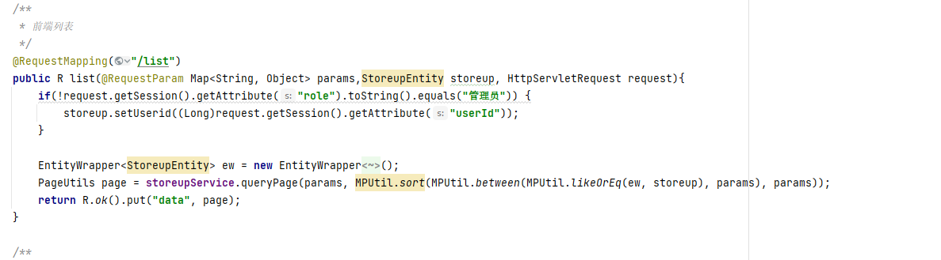
图5.26我的收藏核心代码图

5.1.9后台管理
在后台管理板块，除了可以对用户个人信息、收藏和发布进行管理外，还能够对用户的评论进行管理。通过评论管理模块，用户可以查看到自己曾经发布的评论。可以通过食谱的id直接查询曾经发布的评论，也可以修改、删除评论，如图5.27所示。后台管理核心代码如图5.28所示。
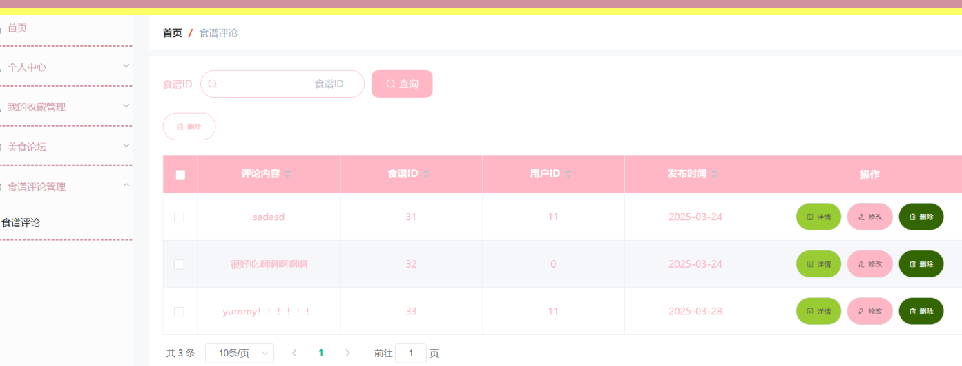
图5.27后台管理展示图
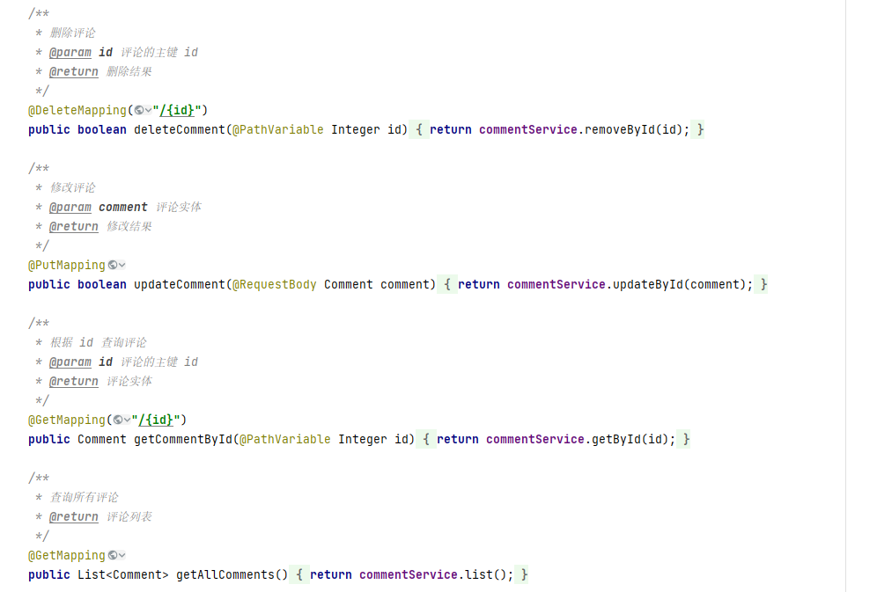
图5.28后台评论管理核心代码展示图

5.2管理员使用模块

5.2.1个人中心
个人中心有两个模块一个是修改密码模块另一个是个人信息模块。在管理员的在修改密码模块，可以修改新密码。同时为了以防万一，在修改新密码前管理员需要输入正确的旧密码才能修改。在个人信息内管理员可以修改自己的用户名信息。如图5.29所示。个人中心核心代码如图5.30所示。

图5.29管理员个人中心修改密码图
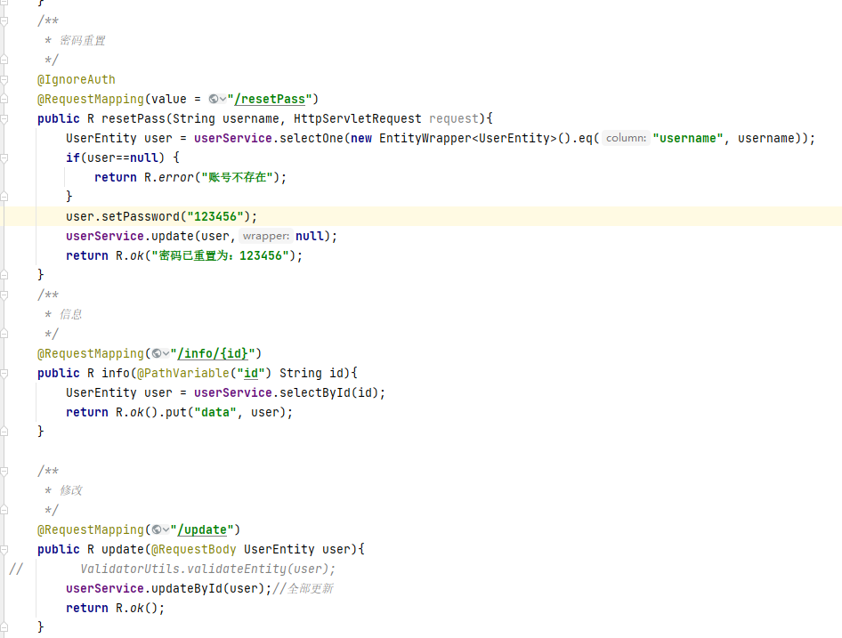
图5.30管理员个人中心核心代码展示图

5.2.2用户管理
在这一模块里，管理员可以查看本系统内用户的信息，也可以直接通过搜索用户号或者用户名查询用户还可以对用户进行添加、修改和删除操作，如图5.31所示。核心代码如图5.32所示。
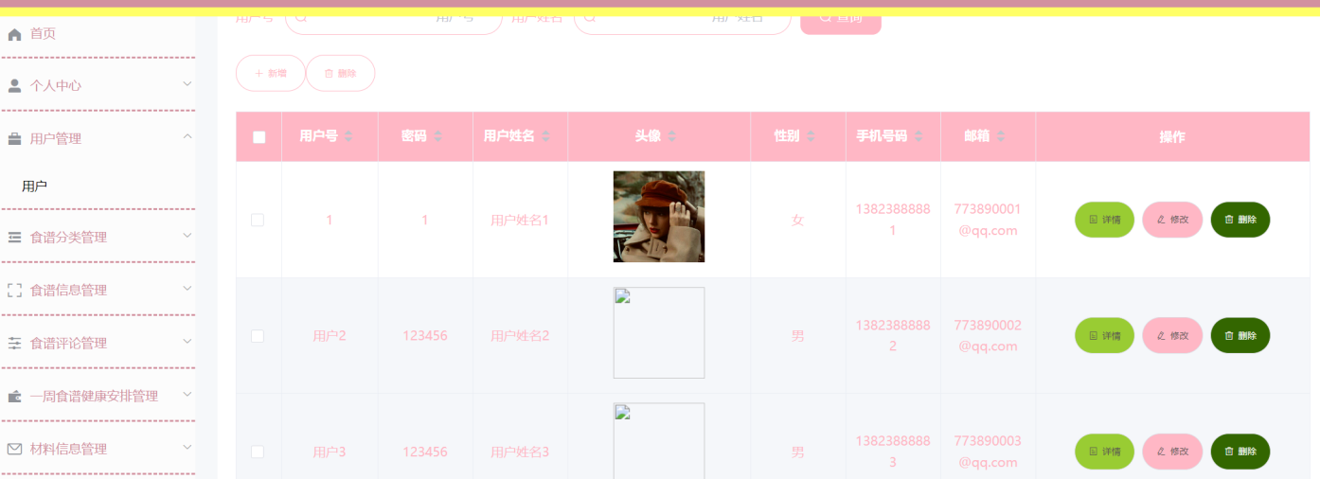
图5.31用户管理展示图
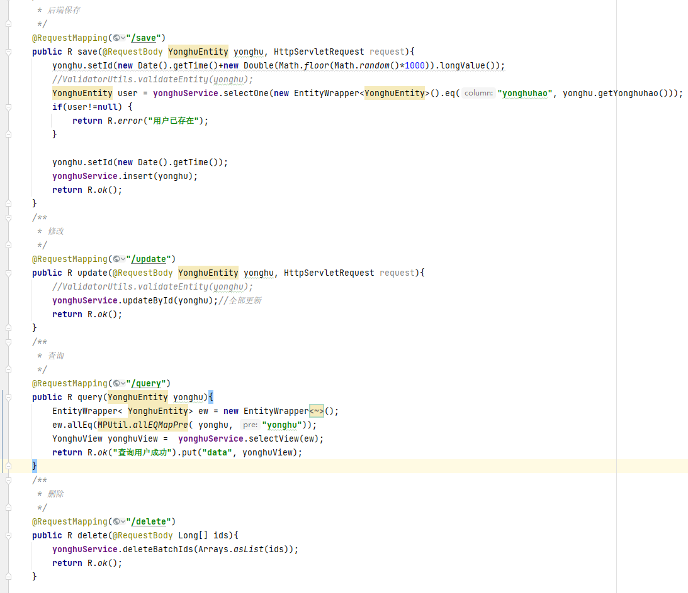
图5.32用户管理核心代码展示图

5.2.3食谱分类
为了更好地对食谱分类，管理员有权限在本管理功能模块内设置食谱类型，且进行基本的增删改查操作，如图5.33所示。核心代码如图5.34所示。
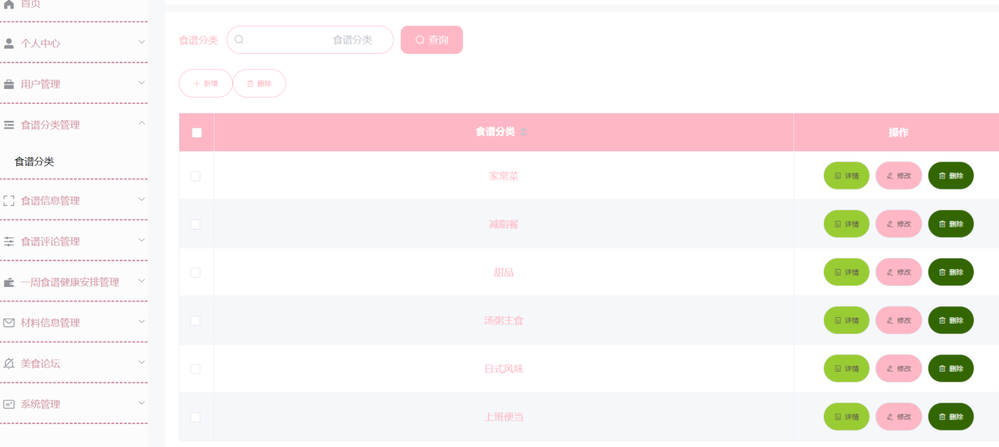
图5.33食谱分类管理展示图
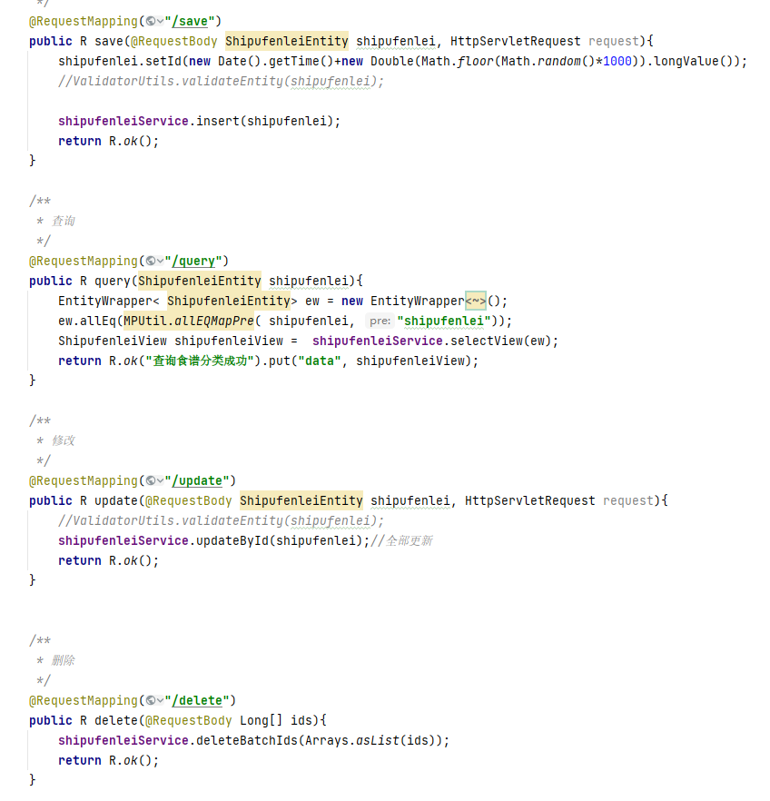
图5.34食谱分类管理核心代码展示图

5.2.4食谱信息
管理员通过食谱信息管理模块管理系统内的食谱，为系统添加食谱。食谱的添加需要通过编写名称、做法、搭配、禁忌等信息，如图5.35所示。核心代码如图5.36所示。
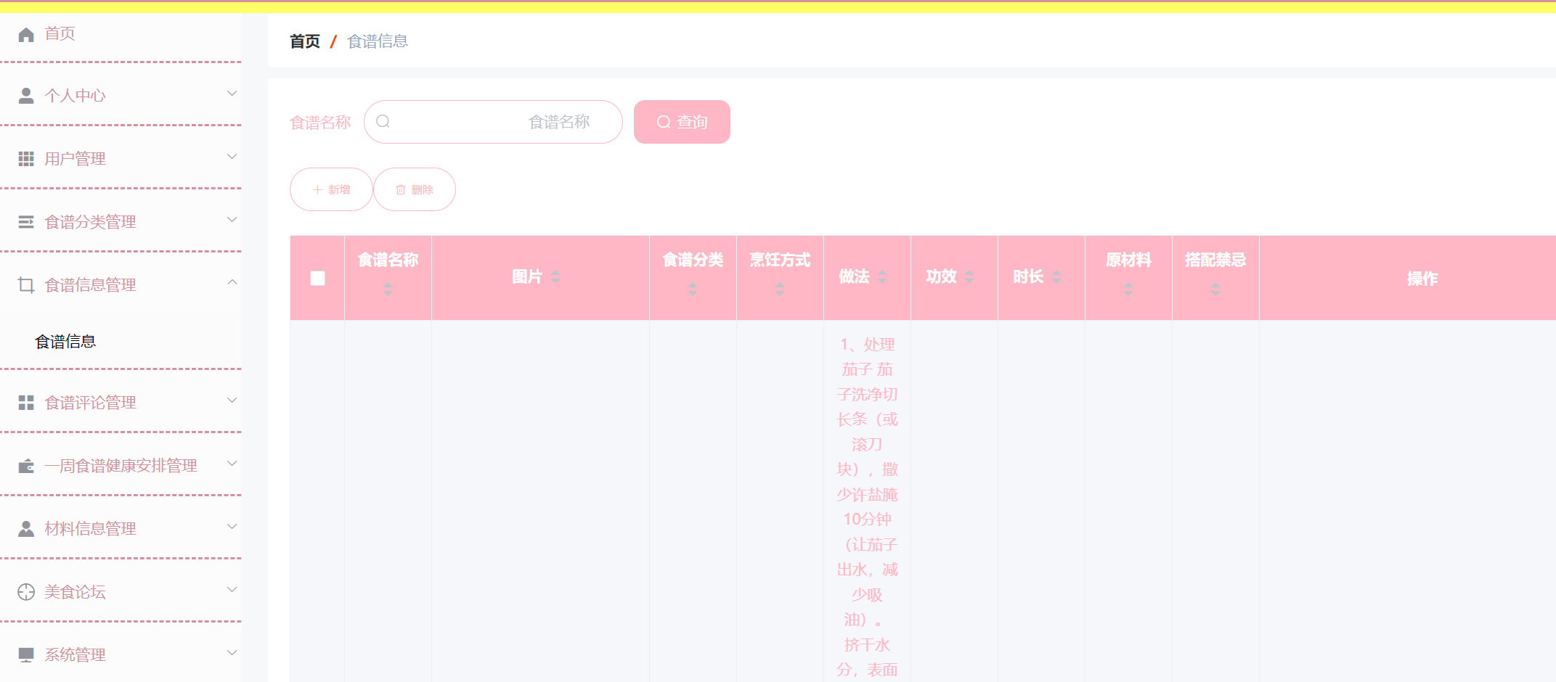
图5.35食谱信息管理展示图
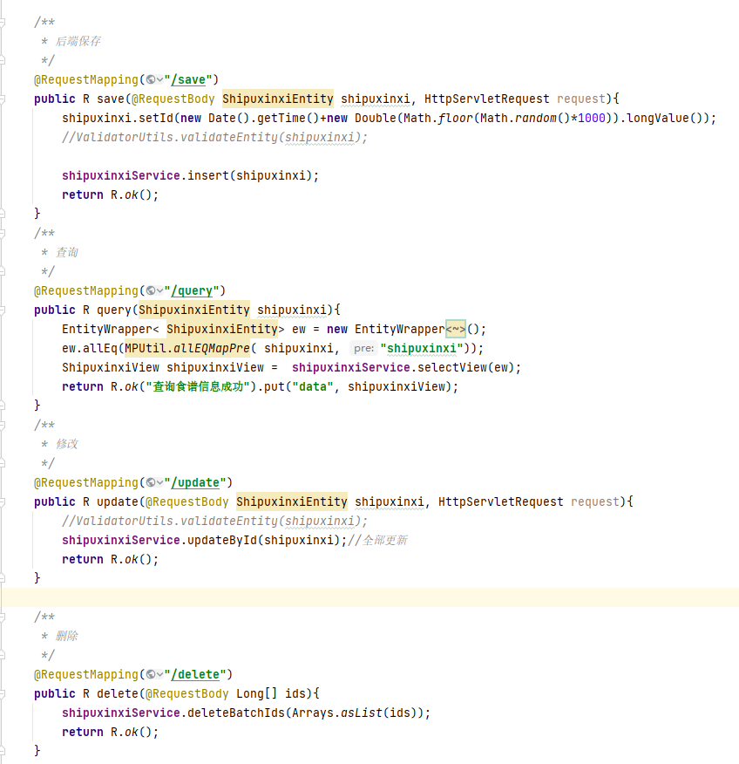
图5.36食谱信息管理核心代码展示图

5.2.5食谱评论
在食谱评论功能模块里，管理员可以通过基本的增删改查对用户所发表的评价进行管理。也可以点击详情，查看用户评论详情，如图5.37所示。核心代码如图5.38所示。
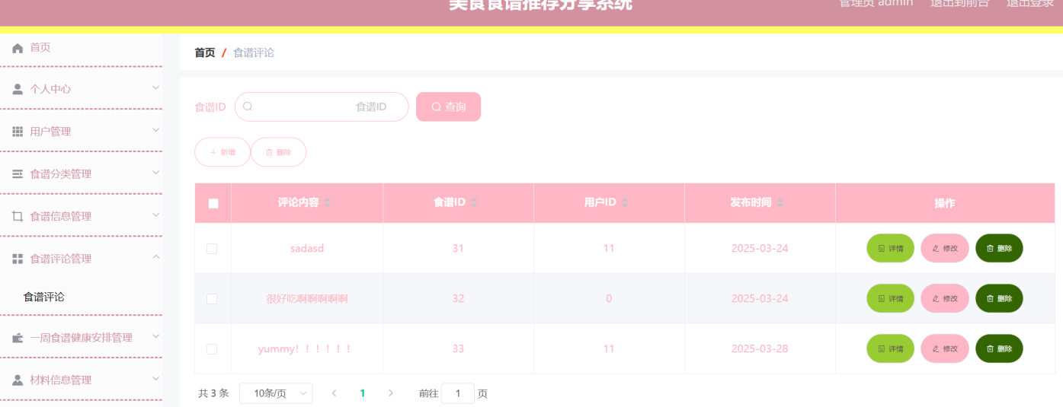
图5.37食谱评论管理展示图
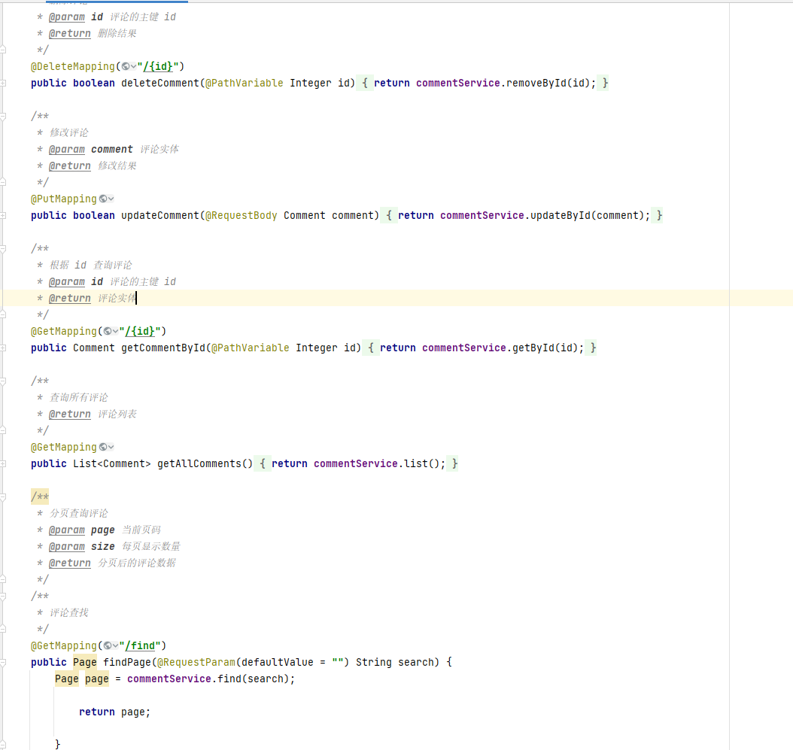
图5.38食谱评论管理核心代码展示图

5.2.6一周食谱健康管理安排
一周健康食谱的编辑上传需要管理员在一周健康食谱模块里完成，在本模块管理员可以通过添加功能添加心得食谱、通过搜索标题名称或者图片迅速查找已经编辑好的食谱、也可以修改功能修改食谱或直接删除食谱，如图5.39所示。核心代码如图5.40所示。
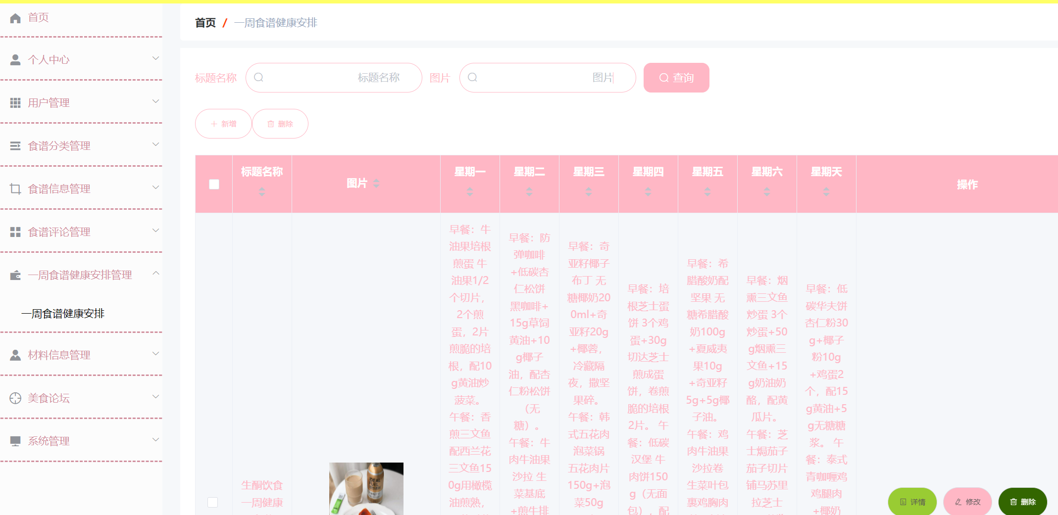
图5.39一周健康食谱安排展示图
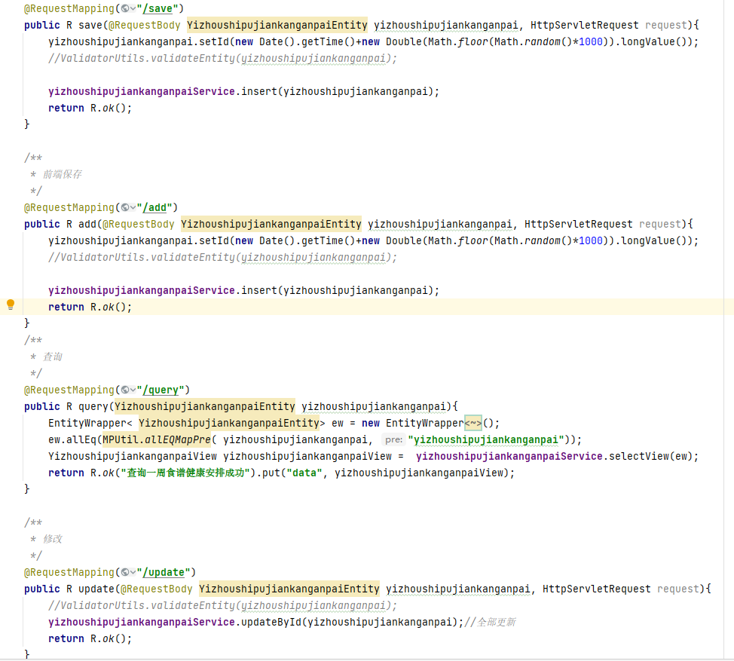
图5.40一周健康食谱安排核心代码展示图

5.2.7材料信息
在材料信息模块，管理员可以通过材料名称查询材料信息。也可以对材料进行基本的增删改查操作，如图5.41所示。核心代码如图5.42所示。
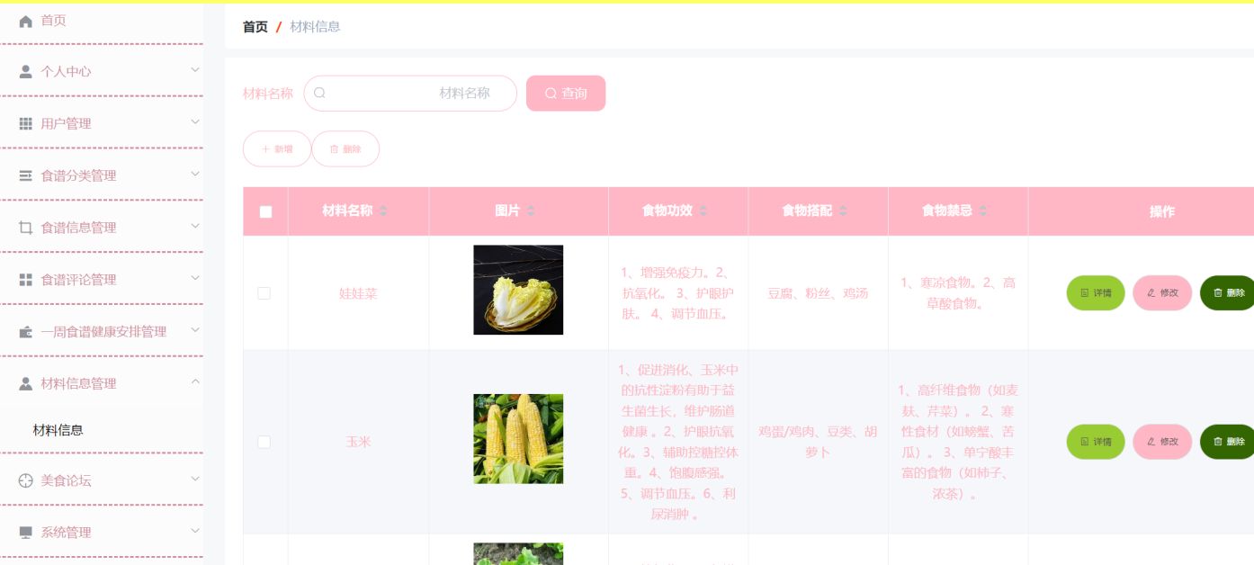
图5.41材料信息展示图
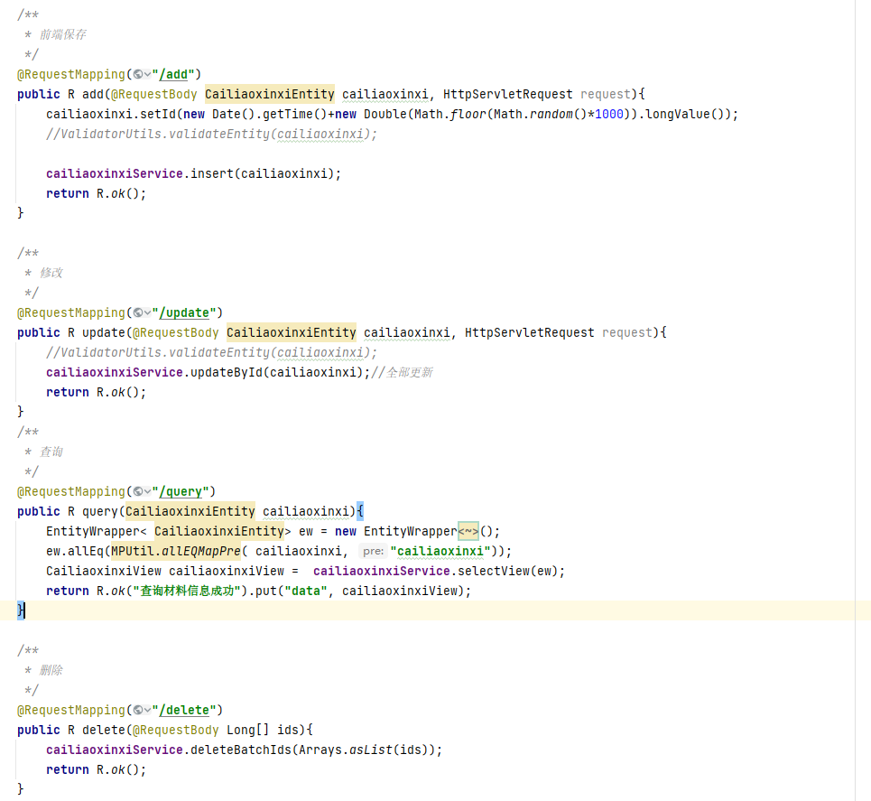
图5.42材料信息核心代码展示图

5.2.8美食论坛
在美食论坛模块管理员可以通过帖子标题查找帖子，点击详情按钮查看用户所发的帖子详情，也可以对用户的所发布的贴子进行修改或者删除，如图5.43所示。核心代码如图5.44所示。

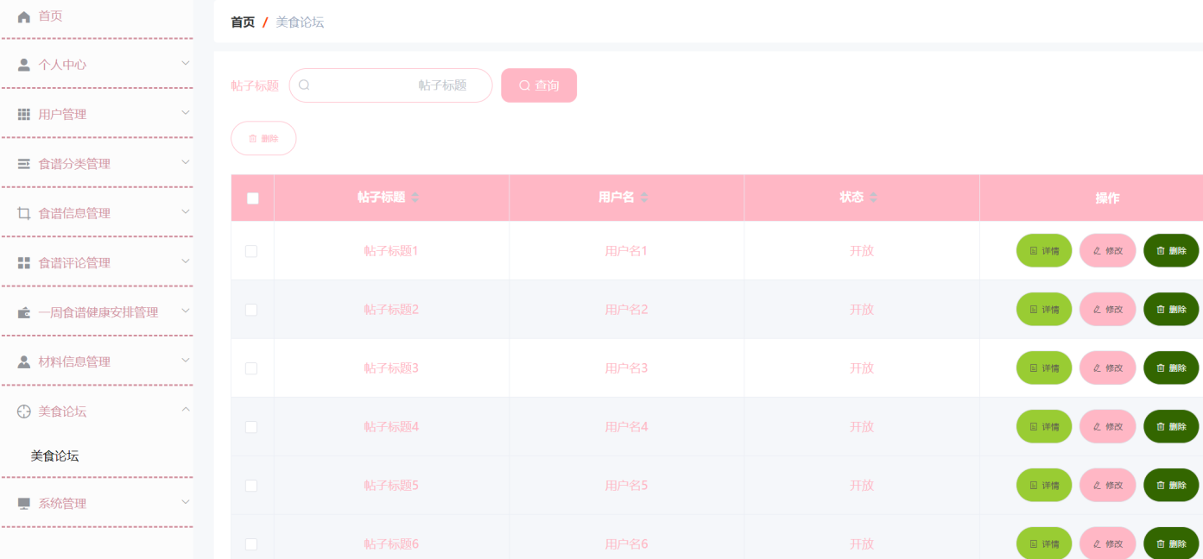
图5.43美食论坛展示图
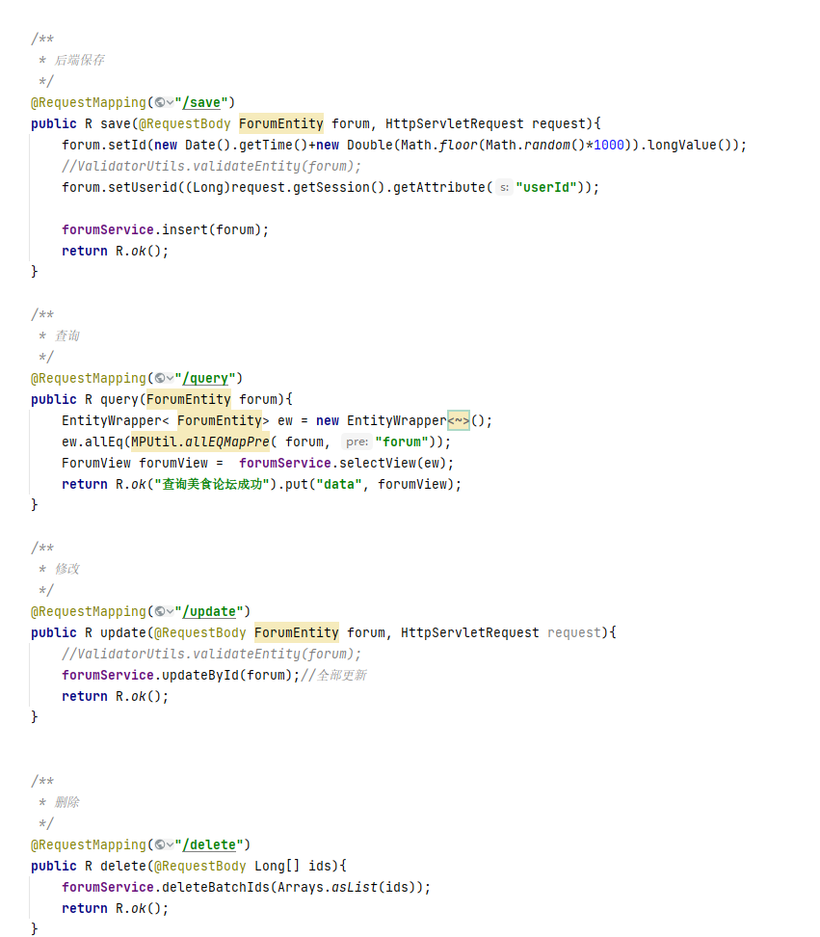
图5.44美食论坛核心代码展示图

5.2.9系统管理
系统管理中有两个管理模块，分别是轮播图管理和公告信息管理。管理员可以修改操作替换掉目前正在系统首页播放的轮播图，或者可以通过添加操作增加轮播图。在公告信息管理模块，管理员可以编辑展示在首页公告栏目的信息，并且通过相应的操作对公告信息进行修改，如图5.45、5.46所示。核心代码如图5.47所示。
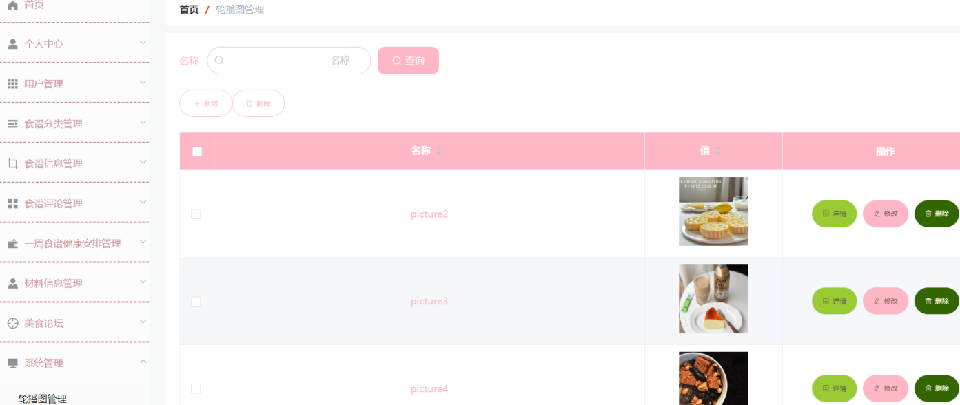
图5.45轮播图管理展示图

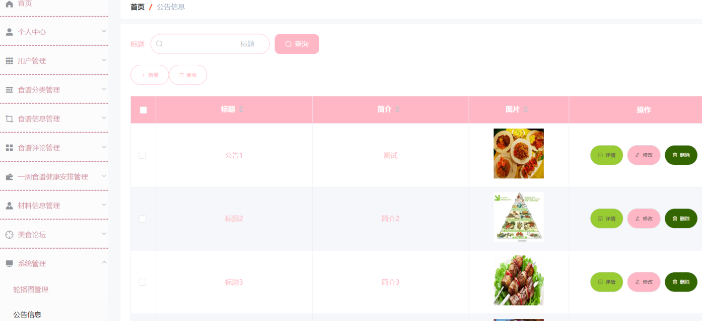
图5.46公告信息管理图
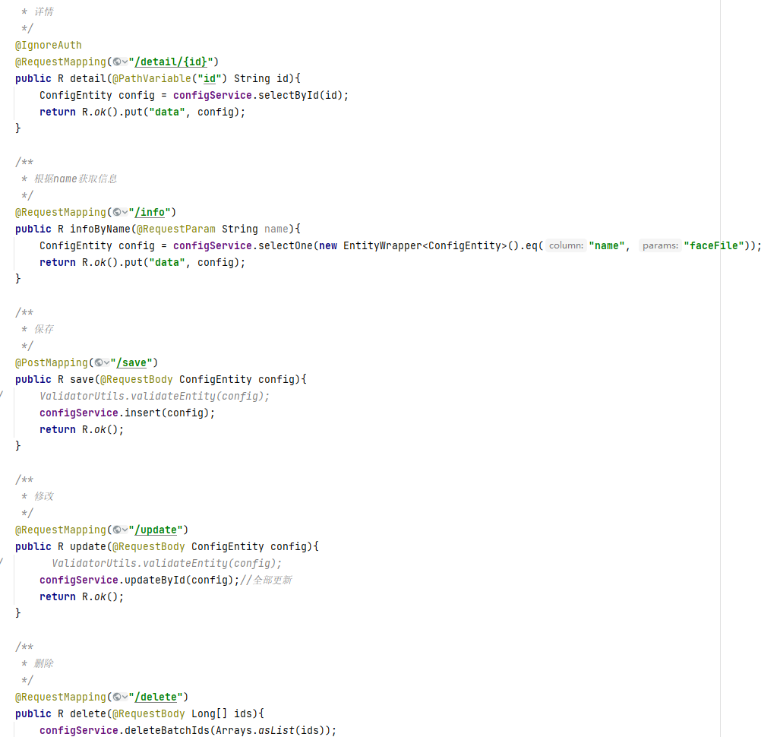
图5.47系统管理核心代码图

5.3本章小结
本章主要简述了系统的两大模块和对应的功能页面，对每个页面都进行了一一梳理，并且以各功能页面截图为基础用简单的文字介绍了每个功能的使用方式并且展示了系统整体运行的实际效果。

6 系统测试
测试并非仅仅开启于系统开发之初，而是应当全方位贯穿系统的整个生命周期。衡量系统质量的手段并非仅聚焦于系统编码及开发过程，还应与软件设计工作以及过往的需求分析紧密相连。

6.1测试目的
测试是保障系统质量的关键环节其核心目的在于确保一个系统能够契合用户的需求与既定的设计目标。在测试时需采用多样化的操作手段，例如进行不同类型的点击操作以及输入各种数据信息等，以此全面地检验系统各项功能是否能够正常使用。并且测试还关注系统在前端与数据库之间的数据交互功能，包括确认对数据的增加、删除、修改和查询等操作能否被正常且准确无误地执行。在系统开发进程中逻辑纰漏往往在所难免。这些逻辑纰漏可能源自对业务逻辑理解的偏差、代码编写时的疏忽、不同模块间集成时的冲突等多种因素。一旦这些错误在系统运行过程中被触发，就有可能导致系统出现错误甚至崩溃等严重问题。因此，进行系统测试就成为了一项十分重要且必不可少的工作。

6.2测试内容
1、分享系统功能模块测试：针对系统内各个模块开展详尽的分析与测试工作，以保证系统内的每一项功能实际运行效果都能符合预期成果。
2、不同网页间数据传输测试：重点对不同页面间的数据传输以及参数传递过程实施测试，在传输进程中仔细核查传输内容与原始数据是否相符，以此保障数据的精确性。

6.3功能测试

6.3.1登录注册模块测试
进行登录注册测试时，可以看到当用户输入错误的密码或账号时系统会提醒“账号或密码不正确”，输入正确时则顺利进入系统。测试用例如下表6.1所示。
表6.1登陆注册功能模块测试用例
测试模块 | 登录注册
测试目的 | 各角色用户能否登入系统，能否根据角色访问指定的页面
所输入的数据 | 1、管理员登录：账号：admin 密码：admin；2、登录用户账号：22密码：ABcd12；3、登录不存在的账号：账号：test 密码：ABcd12；4、登录存在的账号，输入错误密码：账号admin 密码：111111；5、用户注册：输入相应的信息看能否正确注册；6、注册输入小于六位数的密码：ABcd1；7、注册输入小于11位数的电话号码：3432344；8、输入不符格式的邮箱：11
测试步骤 | 1、打开系统登录页面；2、在登录输入框输入账号、密码；3、点击登录按钮；4、打开注册页面，输入相应信息并点击注册
预期结果 | 1、输入符合要求的账号密码能正常登录；2、对于登录或注册失败的情况系统能给予反馈提示；3、各个角色用户能访问指定页面
是否符合预期效果 | 符合

6.3.2用户评论功能模块测试
在每个食谱下方有评论功能，当输入评论后，网页显示用户的评论。测试用例如下表6.2所示。
表6.2用户评论功能模块测试用例
测试模块 | 用户评论
测试目的 | 用户能否在各食谱下发表自己的评论
所输入数据 | 1、用户在食谱评论框内输入文字；2、用户在输入评论时附带图片
测试步骤 | 1、打开食谱页面；2、在评论框输入评论，并点击提交评论按钮；3、在评论框附带图片并点击提交评论按钮
预期结果 | 用户能够成功输入评论
是否符合预期效果 | 符合

6.3.3食谱收藏功能模块测试
每个食谱的右上角都有“点我收藏”字样，用户可点击收藏食谱，在个人中心内可以看到用户点击的食谱已经被收藏。测试用例如下表6.3所示。
表6.3食谱收藏功能模块测试用例
测试模块 | 食谱收藏
测试目的 | 用户能否收藏食谱
所输入数据 | 无
测试步骤 | 1、打开食谱页面；2、点击点我收藏按钮
预期结果 | 用户能够成功收藏食谱
是否符合预期效果 | 符合

6.3.4美食论坛发表功能模块测试
在美食论坛中用户点击发布帖子按键即可以编辑帖子，点击发布按键后会自动跳转至美食论坛页面，可以看得到帖子已经发表成功，查看数据库也能看到记录的更新。测试用例如下表6.4所示。
表6.4美食论坛发表功能模块测试用例
测试模块 | 美食论坛发表
测试目的 | 用户能否正常发表帖子并删除
所输入数据 | 自定义写的帖子，包括帖子标题和内容
测试步骤 | 1、打开美食论坛页面；2、填写相关信息并选择帖子状态；3、点击发表按钮
预期结果 | 用户能够成功发表帖子并且如果选择状态为私密时，帖子可以隐藏
实际结果 | 符合

6.3.5管理员个人信息修改模块测试
在个人信息页面，管理员可以修改自己的密码，如果输入了错误的原密码则会提醒原密码错误。当正确修改密码后查看数据库，可以看到管理员密码已经修改成功。测试用例如下表6.5所示。
表6.5管理员个人信息测试功能模块测试用例
测试模块 | 管理员个人信息
测试目的 | 管理员能否修该自己的个人信息
所输入数据 | 1、输入原密码；2、输入两遍新密码
测试步骤 | 1、管理员后台管理页面的个人中心一栏；2、输入原密码：admin;3、输入两遍新密码：adminn
预期结果 | 管理员能够成功修改密码
实际结果 | 符合

6.3.6食谱信息管理模块测试
管理员进入后台管理系统之后可以点击食谱信息管理对食谱的信息进行录入，提交食谱之后返回前台可以看到前台页面显示刚录入的食谱。测试用例如下表6.6所示。
表6.6食谱信息管理功能模块测试用例
测试模块 | 食谱信息管理
测试目的 | 食谱信息管理功能能否进行正常的应用
所输入数据 | 1、输入新增食谱内容，包括名称、图片、食谱分类等信息
测试步骤 | 1、打开后台管理页面的食谱信息管理一栏；2、点击新增按钮输入相关的信息并点击提交按钮；3、点击详情按钮、修改删除按钮
预期结果 | 1、管理员能新增食谱；2、管理员能进行查看食谱详情信息、修改食谱信息以及删除食谱操作
实际结果 | 符合

6.3.7食谱分类管理模块测试
管理员进入后台管理系统之后可以点击食谱分类管理对食谱的分类进行录入，提交食谱分类之后返回前台可以看到前台页面显示刚录入的食谱分类。测试用例如下表6.7所示。
表6.7食谱分类管理功能模块测试用例
测试模块 | 食谱分类管理
测试目的 | 食谱分类管理功能能否进行正常的应用
所输入数据 | 1、输入新增食谱分类的名称
测试步骤 | 1、打开后台管理页面的食谱分类管理一栏；2、点击新增按钮输入相关的信息并点击提交按钮；3、点击详情按钮、修改删除按钮
预期结果 | 1、管理员能新增食谱分类；2、管理员能进行查看食谱分类详情信息、修改食谱分类以及删除食谱分类操作
实际结果 | 符合

6.3.8食谱评论管理模块测试
管理员进入后台管理系统之后可以点击食谱评论管理对食谱的评论进行查看、修改、新增等操作。测试用例如下表6.8所示。
表6.8食谱评论管理功能模块测试用例
测试模块 | 食谱评论管理
测试目的 | 食谱分类管理功能能否进行正常的应用
所输入数据 | 1、输入新增食谱评论内容。
测试步骤 | 1、打开后台管理页面的食谱评论管理一栏；2、点击新增按钮输入相关的信息并点击提交按钮；3、点击详情按钮、修改删除按钮
预期结果 | 1、管理员能新增食谱评论；2、管理员能进行查看食谱评论详情信息、修改食谱评论以及删除食谱评论操作
实际结果 | 符合

6.3.9一周食谱健康安排管理模块测试
管理员可以点击一周食谱健康安排管理模块对一周食谱安排进行查看、修改、新增等操作。测试用例如下表6.9所示。
表6.9一周食谱健康安排管理功能模块测试用例
测试模块 | 一周食谱健康安排管理
测试目的 | 一周食谱健康安排管理功能能否进行正常的应用
所输入数据 | 1、输入新增食谱内容。
测试步骤 | 1、打开后台管理页面的一周食谱健康安排管理一栏；2、点击新增按钮输入食谱相关的信息并点击提交按钮；3、点击详情按钮、修改删除按钮
预期结果 | 1、管理员能新增一周食谱信息且系统能根据输入的早餐、午餐、晚餐标识自动识别换行；2、管理员能进行查看食谱详情信息、修改食谱以及删除食谱操作
实际结果 | 符合

6.3.10材料信息管理模块测试
在材料信息管理板块中，管理员可以通过查找材料信息名称查看材料，如图6.8（a）。还可以通过新增、删除操作编辑。测试用例如下表6.10所示。
表6.10材料信息管理功能模块测试用例
测试模块 | 材料信息管理
测试目的 | 材料信息管理功能能否进行正常的应用
所输入数据 | 1、输入新增材料信息内容。
测试步骤 | 1、打开后台管理页面的材料信息管理一栏；2、点击新增按钮输入相关的材料信息并点击提交按钮；3、点击详情按钮、修改删除按钮
预期结果 | 1、管理员能新增材料信息；2、管理员能进行查看材料详情信息、修改材料以及删除材料操作
实际结果 | 符合

6.3.11系统管理模块测试
系统管理模块由两部分组成。管理员添加轮播图图片之后退出到前台可以看到轮播图有新增。通过删除操作可以删除在前台的公告信息，并退出到前台验证。
表6.11系统管理功能模块测试用例
测试模块 | 系统管理
测试目的 | 系统管理功能能否进行正常的应用
所输入数据 | 1、添加新的轮播图图片。2、发布新的公告，输入公告的内容及标题
测试步骤 | 1、打开后台管理页面的系统管理一栏内的轮播图管理；2、点击新增按钮添加新的轮播图并点击提交按钮；3、点击详情按钮、修改删除按钮；4、打开后台管理页面的系统管理一栏内的公告管理；5、带年纪新增按钮编辑公告具体内容并点击提交按钮；6、点击详情按钮、修改删除按钮
预期结果 | 1、管理员能添加新的轮播图和公告；2、管理员能进行查看轮播图和公告信息、修改轮播图和公告以及删除轮播图和公告操作
实际结果 | 符合

6.4本章小结
本章主要测试了本系统主要的功能，包括用户的登陆注册、评论和管理员的个人信息修改、食谱信息录入等测试。经测试，本系统各功能运行平稳，未出现任何故障，证实能够正常投入使用，切实满足用户与管理员的操作需求。

7 总结与展望

7.1总结
本文旨在构建一个针对于现代人饮食需求的健康、高效、具有实用性的美食食谱分享系统，在查阅了大量相关文献之后，确定选题为基于Spring Boot的美食食谱分享系统。本系统包含了管理员与用户两种角色，不同的角色可以使用不同的功能。最终实现了用户的登录注册、美食论坛发布帖子、食谱评论、查看系统公告、浏览食谱和管理员材料信息管理、食谱评论管理、用户管理、食谱分类管理、系统管理、食谱信息管理等功能。
本系统使用了前后端分离的架构模式，使用IntelliJ IDEA作为开发工具，后端采用了Spring Boot的架构模式，前端采用了vue框架，利用Mybatis-Plus操作msql数据库实现本系统的需求。
在完成本次系统开发项目与学术论文创作的过程中，我的专业认知得到了显著拓展。系统开发不仅要求我熟练运用大学阶段积累的专业知识体系，更促使我持续关注行业动态，积极探索前沿技术与创新理念，以适应快速迭代的市场需求。同时，这一实践也暴露出我在专业领域的知识短板与技能薄弱环节。对此，我深刻认识到未来需制定针对性的学习计划，通过理论学习与实践锻炼相结合的方式，持续提升专业素养与综合能力。

7.2展望
本次开发基本完成了功能的实现，本系统能够满足人们日常便捷获取食谱的需求也能够满足人们在信息化时代与人沟通的需求，但是在系统中仍然存在着很多不足，随着本系统使用人数的越来越多会暴露，我认为还可以从以下几点来改进完善：
- 增快系统响应时间
在对系统的操作可以看到虽然目前本系统可以满足基本的需求，但是首页的图片刷新仍然较慢，无法让用户丝滑且无感地体验页面的加载。未来可以通过检查前端代码中一些较为冗余、低效的部分，通过优化代码来提高响应速度。例如，合并重复的样式和脚本文件，减少文件数量和大小以此提高页面渲染效率。
- 增加用户反馈渠道
目前本系统模块单一，仅由用户模块和管理员模块组成，且缺乏反馈模块，无法让用户在使用系统时能够更好地向管理员反馈遇到的诸如功能使用不便、使用流程设置不合理等问题。这种信息传递的断层，不仅使得用户在使用系统时的痛点难以得到及时解决，降低了用户的使用满意度，还导致管理员无法全面了解系统运行过程中存在的实际问题，难以有针对性地对系统进行改进与优化。
- 接入手机小程序
随着移动互联网的深度普及，智能手机已成为用户获取网络服务的核心终端。然而，当前本系统仅支持PC端访问，在便捷性与用户触达上存在局限。若将系统功能迁移至小程序平台，用户只需通过手机即可随时随地浏览食谱，极大地提升了使用的便捷性与灵活性。这种跨平台的应用拓展不仅能够显著优化用户体验，更能借助小程序庞大的用户基数与便捷的分享机制，有效扩大系统的覆盖范围，为系统的推广与长期发展创造有利条件。

参考文献
- 井少元,李旭.中国近代以来饮食文化的发展及对现代饮食文化的影响[J].中国食品,2024,(22):99-101.
- Marco Capocasa,Davide Venier.Food, culture and health: An anthropological perspective[J].Anthropology Today,2024,40(6):15-18.
- 张子煜.社会化媒体环境下美食类App的营销传播策略研究——以美食App“下厨房”为例[J].新媒体研究,2017,3(05):71-73.
- 张豪,朱石磊,胡建华,杨洁.基于B/S架构的校园论坛系统的设计与实现[J].电脑知识与技术,2023,19(33):32-35.
- 马雪山,张辉军,陈辉,田娟,李宁.前后端分离的Web平台技术研究与实现[J].电子技术与软件工程,2022,(08):70-73.
- 欧阳宏基,葛萌,程海波.MyBatis框架在数据持久层中的应用研究[J].微型电脑应用,2023,39(01):73-75.
- 王祺衡.B/S结构的软件开发技术研究[J].计算机产品与流通,2019,(11):17.
- 王希,戴靓婕.MySQL数据库技术在Web动态网页设计中的运用研究[J].软件,2024,45(07):77-79.
- 庞敏.MySQL数据库的数据安全应用设计技术研究[J].数字通信世界,2024,(09):25-27.
- 王志亮,纪松波.基于SpringBoot的Web前端与数据库的接口设计[J].工业控制计算机,2023,36(03):51-53.
- 吴玉婷.基于用户体验的家庭食谱分享平台设计研究[D].中国美术学院,2018.

致谢
在这段撰写基于 Spring Boot 的美食食谱分享系统论文的过程中，我心怀感激。我要将最诚挚的感恩献给我的导师柏柯嘉副教授。在系统开发与论文创作的每一步，导师都以渊博的学识与丰富的经验为我指引方向。面对我在技术难题前的迷茫，在论文思路上的困惑，导师总是耐心倾听，给出精准且富有建设性的建议，让我少走诸多弯路。
还要感谢我的同窗好友们。在系统开发过程中，我们共同探讨技术难题，分享彼此在代码编写、功能调试中的经验与教训。当我为用户登录注册功能的优化绞尽脑汁时，同学的一个新思路让我豁然开朗；在测试评论功能出现数据存储异常时，大家齐心协力排查问题，最终找到解决方案。是他们的陪伴与帮助，让这段艰辛的开发之路充满温暖与力量。​
家人也是我坚实的后盾。在无数个日日夜夜，当我全身心投入到系统开发与论文撰写中，无暇顾及生活琐事时，家人默默承担一切，给予我无条件的支持与理解，让我能心无旁骛地专注于学业。​
在未来我也会牢记这一次的宝贵经验，将老师、家人和同学带给我的感动和我在撰写论文时所锻炼出来的能力继续地应用在接下来的生活工作中。

